Larus


Bildquelle : wallsdesk.com

Benutzer-/Referenz-Handbuch

Überblick / Lieferumfang
4 Tasten :

Button 5

Button 4

Button 3

Button 2 (I/O)
= <ESC>

Hier abgebildet ist die Front des Anzeige- und Steuergeräts für das LARUS-Vario-System mit seinen Eingabe- und Steuermöglichkeiten.

µSD-Slot


Kombiniert :

Großer Drehknopf

Kleiner Drehknopf

Drucktaste =
Button 1 =
<SEL>

Vario_1 Seite
Oben sichtbar ist diese Seite in der Weiß-auf-Schwarz-Darstellung („Dark Theme“). Das folgende Bild zeigt die Seite in Schwarz-auf-Weiß-Darstellung („Light Theme“). Die Umschaltung zwischen den beiden Darstellungsmodi erfolgt auf Menue-Seite <Basic Setup>.



Zum Gesamt-System gehören darüber hinaus noch die folgenden Funktionseinheiten :
- die Main-Sensor-Einheit ( misst oder errechnet Druck, Höhe, Fahrt, Lage im Raum, Position, Kurs, Wind, Beschleunigungen ), unterscheidet automatisch die Modi „Geradeausflug“ und „Kreisen“.


CAN CAN RS232 RS232
1 2 1 2
Pitot

Statik
das Utility-Board (erzeugt die Ton-Signale, bedient den optionalen Sensor für die Wölbklappenstellung, treibt die optionale LED-Anzeige für die Darstellung der Soll-Ist-Wölbklappenstellung, liest die optionalen Mikro-Schalter für Fahrwerk, Bremsklappen und Wölbklappen aus, bedient den Sensor für Außentemperatur und Luftfeuchte und Umgebungslautstärke), überwacht (optional) Fahrwerk und Bremsklappen). Es gibt das Utility-Board in zwei Ausprägungen :
- das hier abgebildete „All-In-One-Board“ und
- das Standard-Utility-Board

- den notwendigerweise an anderer Stelle untergebrachten Lautsprecher (Vermeidung magnetischer Störungen am Haupt-Sensor) (nicht abgebildet)

- die LED-Leiste für die Soll-Ist-Stellungsanzeige der Wölbklappen



- einem optionalen Drei-Wege-Schalter (vorzugsweise im Knüppel eingebaut) zur Über-Steuerung des automatischen Steigen-Gleiten-Modus (nicht abgebildet)

Notabene:
Der Soft-Ein-Aus-Schalter des AD57 funktioniert (noch) nicht. Diese Taste wirkt einfach nur als - Taste. Das Vario muss über einen externen Schalter in der Stromzuführung ein- und ausgeschaltet werden.

Projektstart und Projektziele
Am Anfang des Projektes stand die Abkündigung des Air Glide (Butterfly) Varios durch Air Avionics.
Einer der LARUS-Entwickler, Horst Rupp, der schon jahrelang und begeistert mit einem der ersten Butterfly Varios flog, sah in diesem Gerät noch sehr viel Entwicklungspotential und war tief enttäuscht von dieser Abkündigung.
Er fand geistesverwandte Mitstreiter, Dr. Klaus Schäfer und Max Betz, die ebenfalls daran interessiert waren und sind, auf Basis modernster Sensortechnologie ein neues Variometersystem zu bauen. Im Laufe der Zeit sind noch einige andere Personen zu dem Entwicklerteam dazugestoßen (siehe Kap. 20).
Das Projektziel wurde nach kurzer Zeit erweitert. Neben das Ziel
- Ersatz für das Air Glide Vario von Air Avionics (Sensor mit Anzeige-Gerät)
trat noch das Ziel
- Bau eines Sensors als Vorbrenner für XCSoar
Dieses letzte Ziel wurde dann noch einmal erweitert auf
- Bau eines Sensors für quell-offene Vario-Systeme (hier OpenVario)
Diesen Zielen entsprechend ist klar, dass es mehr als eine Produktausprägung des LARUS geben muss:
- den Sensor allein - für die Anbindung an XCSoar auf einem SmartPhone o.ä.
- den Sensor in Kombination mit OpenVario
- den Sensor in Kombination mit dem in diesem Handbuch beschriebenen „FrontEnd“, dem Vario-Anzeige-Gerät, und einem dedizierten Audio-Teil, ---- was den Anschluss eines SmartPhones mit XCSoar oder die Kombination mit OpenVario NICHT ausschließt.

Für den Sensor wurde eine neue Rechner-Platine entworfen mit up-to-date Sensorik für Druckmessungen, GPS- und MEM-Sensoren. Die Ergebnisse sind eine virtuelle Trägheitsplattform (AHRS) und hochgenaue Messwerte.
Durch Zusammenarbeit mit Air Avionics konnte auf ein HW-Modul von Air Avionics als Anzeige-Gerät zurückgegriffen werden, das AD57. Dieses Gerät wurde seiner originären Firmware entkleidet und mit eigener Firmware versehen.
Das AD57 verfügt leider nicht über einen leistungsstarken Audio-Verstärker. Deshalb wurde es notwendig (am Ende nicht nur deshalb), ein separates Utility-Board (inkl. Audio) zu entwickeln.
Das LARUS in Produktausprägung 3 mit Utility-Board kann so konfiguriert werden, dass es eine Soll-Ist-Wölbklappen-Überwachung bietet. Für Flugzeuge ohne Wölbklappen wird diese Funktion ausgeblendet.
Außerdem stellt es optional eine externe Anzeige für die Wölbklappen-Informationen zur Verfügung :
Eine Leiste mit Doppel-LEDs (rot / grün = Soll / Ist- Anzeige), die auf einfache Weise ins Instrumentenbrett eingebaut wird.
Das folgende Handbuch bezieht sich ausschließlich auf das FrontEnd im Zusammenspiel mit dem Utility-Board in Produktausprägung 3. Im Detail beschrieben ist die Funktion des „All-In-One-Utility-Boards“, nicht die des „Standard-Utility-Boards“.

Es ist erklärtes Projektziel, die Ergebnisse dieses Projektes der Public Domain zur Verfügung zu stellen. Allerdings erschöpft sich die Erfüllung dieses Ziels nicht darin, den Code auf GitHub zu publizieren. Dazu gehören auch eine profunde Dokumentation, ein rigides Versionsmanagement und eine (re-)aktive Nutzergemeinde.
Außerdem ist zur Zeit noch unklar, wie in der Public Domain die Beschaffung der notwendigen Hardware unterstützt werden soll/kann.
- Teilezukauf bei Air Avionics
- Bau und Distribution der proprietär im Projekt entwickelten Platinen
- Sicherstellung der Verfügbarkeit aller notwendigen Teile

Zur Einführung
Das LARUS -Vario-FrontEnd besitzt einen
- Expertenmodus, der den vollen Funktions- und Konfigurationsumfang des Systems zur Verfügung stellt
und einen
- Normalmodus, in dem nur die notwendigen und gängigen Parametereinstellungen zugänglich sind.

Nicht jeder Nutzer des Vario-Systems wird sich mit den umfangreichen Konfigurationsmöglichkeiten auseinandersetzen sondern einfach nur damit fliegen wollen. Speziell für diese Benutzer – und das wird wahrscheinlich die Mehrzahl aller Nutzer sein – ist das „Schwester-Handbuch“, das

Handbuch für den Schnelleinstieg

geschrieben. Dieses Handbuch für den Schnelleinstieg bezieht sich (fast) ausschließlich auf den Normalmodus.

Um zwischen den beiden Modi (Expertenmodus und Normalmodus) hin- und herzuschalten, muss lediglich auf der Basic-Setup-Seite der Schalter <NormalMode> gesetzt werden ( 0 = Expert, 1 = Normal)

Die hier vorliegende
Benutzer-/Referenz-Handbuch

bezieht sich ausschließlich auf den Expertenmodus.

Nach dem Einschalten ….
… erscheint die <Vario-1>-Seite (siehe Beginn des Handbuchs).
Danach können andere Seiten / Programme / Menues gewählt werden.
Die Organisation und die Inhalte dieser Programm- / Menue-Seiten sind zur Zeit noch recht volatil. Es ist davon auszugehen, dass sich durch Erfahrungen aus der Gebrauchsroutine Anpassungen ergeben werden und sich zuletzt ein stabiles Muster einstellen wird.

Zur Zeit existieren im Expertenmodus folgende Seiten / Programme / Menues :

Interne Bezeichnung | ID | Klasse | Kurzbeschreibung
BootLoader | -7 | Graphik | Sprung zum Kaltstart des BootLoaders
LogBook | -6 | Graphik | Bordbuch (die Tage und Zeiten der letzten 16 Starts und Landungen)
G_Meter | -5 | Graphik | G-Meter
Turn_Rate_Indicator | -4 | Graphik | Wendezeiger
Horizon | -3 | Graphik | Horizont
Vario-2 | -2 | Graphik | Variometeranzeige mit numerischer Anzeige von sechs selektierbaren Werten und kleinen Windpfeilen
Vario-1 | -1 | Graphik | Variometeranzeige mit großen Windpfeilen  (wird nach dem Einschalten immer sichtbar)
Basic_Setup | 0 | Menue | Die Grundeinstellungen, hier schnell erreichbar, fast alle davon verstreut in anderen Menues im engeren Sachzusammenhang noch einmal vorhanden
List_Plane_Types | 1 | Menue | Auswahlliste der auf der eingelegten µSD-Karte gespeicherten Flugzeugtypen
Plane_Status | 2 | Menue | Detaillierte Daten über den aktuellen Zustand des Flugzeugs
Flaps_Control | 3 | Menue | Einstellungen und Anzeige der Daten zu den Wölbklappen  (nicht erreichbar bei Flugzeugen ohne Wölbklappen)
Version_Display | 4 | Menue | Überblick über die Software-Versionen im Gesamtsystem  Einleitung des Update-Vorgangs
Audio_Features | 5 | Menue | Einstellungen für den Tongeber
Functional_Features | 6 | Menue | Steuerung verschiedener Funktionen im vario
Damping_Setup | 7 | Menue | Einstellung für verschiedene Signaldämpfungen
Plane_and_Pilot | 8 | Menue | Einstellungen zu Flugzeug und Pilot
Flight_Data | 9 | Menue | Anzeige der aktuellen Daten ( Flugzustand)
Atmospheric_Data | 10 | Menue | Anzeige der aktuellen Daten (Atmosphäre)
GPS_Compass_Data | 11 | Menue | Anzeige der aktuellen Daten (GPS und Kompass)
Wind_Data | 12 | Menue | Anzeige des aktuellen und des gemittelten Winds
VFields_Vario | 13 | Menue | Auswahlseite für die Felder in der Varioseite im Vario-Modus
VFields_SC | 14 | Menue | Auswahlseite für die Felder in der Varioseite im Sollfahrt-Modus
PolarCurve_Check | 15 | Menue | Seite zum dynamischen Überprüfen der Polarenwerte (Einstellungen)
Configuration_MgMnt | 16 | Menue | Einstellungen zur Steuerung der Konfigurationssicherung und -Rückladung
Sensor_SetUp | 17 | Menue | Einstellungen von Sensor-Parametern  (Winkel und Zeitkonstanten)
Sensor_Check | 18 | Menue | Anzeige der aktiven Sensoren
Expert_SetUp | 19 | Menue | Spezielle Einstellungen, von denen der unbedarfte Nutzer besser die Finger lässt
Experimental | 20 | Menue | Spezielle Einstellungen, von denen der unbedarfte Nutzer noch besser die Finger lässt

Bedienelemente und Bedienung
Das Gerät bietet folgende Eingabe- und Bedienmöglichkeiten (vergleiche Seite 1):
- rechts zwei konzentrische Drehknöpfe/Encoder kombiniert mit einen Push Button mit den Benennungen :
  - Großer (hinterer) Drehknopf
  - Kleiner (vorderer) Drehknopf
  - Button 1 == <SEL>
- links vier Push Buttons mit den Benennungen ( von OBEN nach UNTEN )
  - Button 5
  - Button 4
  - Button 3
  - Button 2 I/O == <ESC>

Bedienung des Vario bedeutet :
- Wahl eines Programmes / einer Menue-Seite
- Veränderung von Werten in den Menue-Seiten und den gewünschten, damit einher gehenden Veränderungen des Systemverhaltens
Manche Inputs haben je nach aktuellem Programm und Selektionsstatus unterschiedliche Wirkungen.
Input | Programm | Selektionsstatus | Funktion
Kleinen Kopf <SEL> gedrückt drehen | Vario_1  Vario_2 | – | MacCready Einstellung  ( PopUp Fenster)
Großen Knopf drehen | Alle Programme | – | Programmwahl
Kleinen Knopf drehen | Alle Graphik-Programme | -- | Lautstärke des Audios, immer wirksam für einen der beiden Werte <Vario_Volume> oder <SC_Volume>, je nach aktivem Modus  ( PopUp Fenster)
Kleinen Knopf drehen | Menue-Programme | non-selected | Verschieben des Cursors
<SEL> drücken | Menue-Programme | non-selected | --> selected  Nur ein Feld im Zustand <selected> kann ein Wert geändert werden
Kleinen Knopf drehen | Menue-Programme | selected | increase / decrease des selektierten Wertes (kleine Schritte)
Großen Knopf drehen | Menue-Programme | selected | increase / decrease des selektierten Wertes (große Schritte)
<SEL> drücken | Menue-Programme | selected | --> unselected  veränderter Wert des Feldes bleibt erhalten
<ESC> drücken | Menue-Programme | selected | --> unselected  veränderter Wert des Feldes wird verworfen



Zur Erklärung : PopUp Fenster

"Die Musik spielt" während des Fluges auf den Graphik-Seiten. Dazu folgen detaillierte Erklärungen weiter unten. In den Graphik-Programmen gibt es noch einiger Sonderfunktionen, die sich auch auf die Tasten links vom LCD abstützen.
Aber zuerst ...
… muss in den Menues die Interaktion des Benutzers* mit dem System (Konfiguration, Dateninspektion) erfolgen.
Beispielhaft hier die Seite <Basic_Setup> :


Hier erscheinen Felder,
- die nur der Ausgabe von Information dienen und vom Benutzer* nicht direkt geändert werden können [ sie haben einen weißen Hintergrund ]
- die vom Benutzer* geändert werden können, um die Funktionweise des Varios zu beeinflussen
[ sie haben einen hellblauen Hintergrund ].
Beim Start einer neuen Menue-Seite steht der Cursor immer oben auf der ersten Zeile. Das Feld, auf dem der Cursor steht, ist dann gelb.
Der Cursor (der gelbe Hintergrund) kann dann durch Drehen des kleinen Knopfes verschoben werden. Der Cursor wandert über veränderbare und nicht veränderbare Felder gleichermaßen.
Manche Menue-Seiten haben mehr Felder als auf den Schirm / eine Seite passen. Wenn der Cursor dann über den unteren Rand dieser Menue-Seite hinaus verschoben zu werden droht, rollen die Felder nach oben. Das neue Feld mit dem Cursor erscheint ganz unten. Analog geschieht dies am oberen Rand bei der Aufwärtsbewegung des Cursors.
Nur Felder unter dem Cursor können vom Benutzer* geändert werden.
Mit dem <SEL> Button wird das Feld unter dem Cursor "selected" (== geöffnet). Das funktioniert nur bei änderbaren Feldern. Die Hintergrundfarbe wird dabei grün. Dann kann mit den Drehknöpfen der Wert in fest vorgegebenen Grenzen verändert werden. Der kleine Drehknopf ändert dabei den Wert in kleinen Schritten, der große Knopf in großen Schritten. Die Schrittweiten sind Eigenschaften dieses gerade "geöffneten" Feldes.
Durch erneuten Druck auf <SEL> wird das Feld wieder "unselected" (== "geschlossen") und der aktuell eingestellte Wert wird permanent. Dabei ändert es seine Farbe wieder zu gelb.
Durch Druck auf <ESC> wird das Feld ebenfalls wieder "unselected" (== "geschlossen"), aber die vorher durchgeführte Veränderung wird "vergessen". Der alte Zustand wird wieder hergestellt. Dabei ändert das Feld seine Hintergrundfarbe ebenfalls wieder zu gelb.
Es gibt Felder, deren Änderbarkeit (auch die dargestellte Hintergrundfarbe) abhängt von der Situation (onGround – AirBorne) ab. Im Detail : QNH und HomePort_Elevation sind nur in der Luft / im Flug änderbar.
Am unteren Ende der Menues ist noch ein größeres gelbes Feld sichtbar. In diesem Feld erscheint ein erklärender Text zu dem Feld, auf dem der Cursor gerade steht.

Die Graphik-Seiten Vario-1 und Vario-2
Die beiden Graphik-Seiten <Vario-1> und <Vario-2> nutzen eine Reihe gleicher Darstellungselemente.



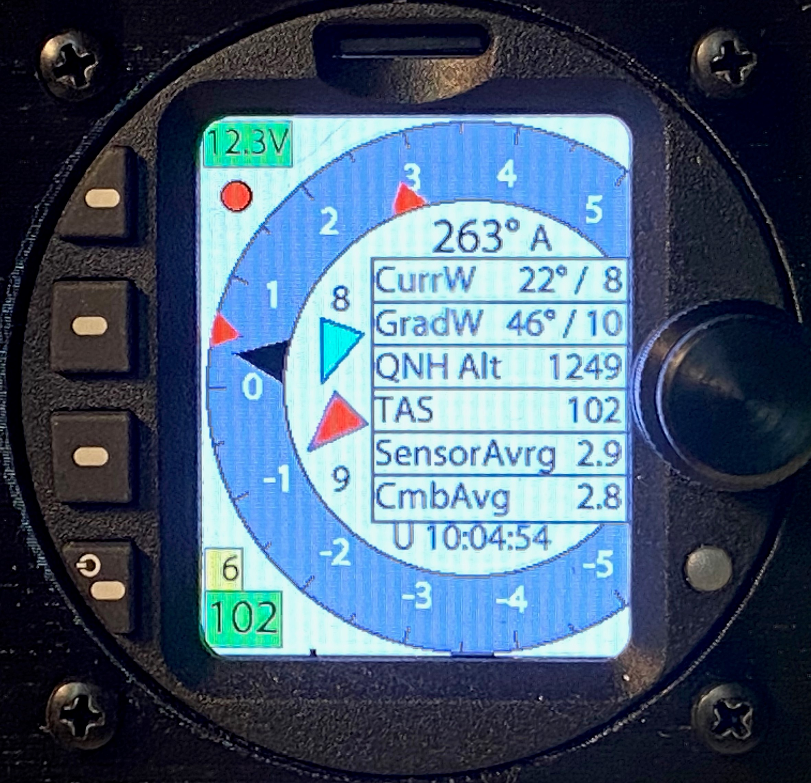

Wichtig und generell :
Am unteren Rand des Displays wandert (auf allen Seiten und in allen Programmen) ein roter Punkt von links nach rechts.

Wenn sich dieser Punkt gleichmäßig ohne merkliches Ruckeln bewegt, läuft das System korrekt.
Ein erkennbares kurzes Ruckeln darf nur in einigen wenigen Situationen entstehen, bei rechenintensiven Operationen wie z.B. beim Neu-Rechnen der Polare oder bei der Umstellung der Skala auf einen neuen Maximalwert oder beim Erasen/Flashen einer neuen SW-Version. Diese Operationen kommen sehr selten vor und stören nicht.
Wenn dieser Punkt in seiner Bewegung hakt oder ganz stehen bleibt, dann bitte ich den Benutzer* die Umstände möglichst detailliert zu notieren, damit eine Möglichkeit besteht, den Fehler zu reproduzieren.

Die Zeiger auf der Vario-Skala :
Die (meisten, nicht alle) Zeiger auf der Vario-Skala sind einzeln (de-)selektierbar (im Functional_Features-Setup).

Zeigerelement | Anzeigefunktion | Details
Weißes/Schwarzes Dreieck am inneren Rand | Vario : Steigen/Sinken | Zeiger ist immer sichtbar  siehe auch Kap 8 Audio
Weißer/Schwarzer Balken über die Skalenbreite | Sollfahrt-Fehler-Zeiger :  Zeiger unter 0 → Schneller fliegen  Zeiger über 0 → Langsamer fliegen  1 m/s auf der Skala entspricht einem Sollfahrtfehler von 10 km/h | Zeiger ist nur im Modus „cruise“ sichtbar  siehe auch Kap 8 Audio
Rotes Dreieck am äußeren Rand | MacCready Einstellung | Zeiger ist immer sichtbar
Gelbes Dreieck am inneren Rand | mittleres Steigen/Sinken :  gemittelt aus dem Sensor | Zeiger selektierbar im Functional_Features-Setup <Var_Show_CircleAvrge>
Rotes Dreieck am inneren Rand | mittleres Steigen/Sinken :  gerechnet aus dem  Höhengewinn oder -verlust,  seit dem letzten Wechsel des ClimbMode | Zeiger selektierbar im Functional_Features-Setup <Var_Show_ClimbAvrage>
Großer dunkelblauer Ball am äußeren Rand | Aktuelles Luftmassen-Steigen/-Sinken | Zeiger selektierbar im Functional_Features-Setup <Var_Show_AMM>
Kleiner magenta-farbener Ball am äußeren Rand | mittleres Luftmassen-Steigen/-Sinken als gleitendes Mittel gerechnet im AD57 | Zeiger selektierbar im Functional_Features-Setup <Var_Show_AMMAvrge>  Zeitkonstante ebenfalls einstellbar <AMM_Tau>

Der MacCready-Wert kann jederzeit mit dem kleinen Knopf bei gleichzeitig gedrückter Taste <SEL> in Schritten von 0.1 m/s eingestellt werden (drücken, gedrückt halten, drehen). Zur Kontrolle erscheint für einige Sekunden ein PopUp-Fenster.
Der Wertebereich umfasst 0 – 5 m/s.
Die Skalierung im Vario ist beim Start des Systems auf 5 m/s linearen Vollausschlag eingestellt. Im Flug regelt ein Algorithmus auf Basis des mittleren Steigens den Skalenbereich nach (hin zu einem größeren Vollausschlag und zurück). Die Skala wird dabei logarithmisch geteilt.
Um das Bild dann lesbarer zu machen und optisch zu beruhigen, ist der Umschaltalgorithmus mit einer Hysterese versehen und die logarithmisch-geteilte Skala wird so justiert, dass der Winkel für 1 m/s unverändert bleibt.
Die Reaktionszeit dieses Variometers ist mit der Reaktionszeit herkömmlicher Variometer nicht zu vergleichen. Dieses Vario reagiert sehr viel schneller. ABER : Wenn der Variometer-Zeiger ohne weitere Dämpfung den Messwert anzeigen soll, springt die Anzeige „sehr lebhaft“ [sic] hin- und her. Manche Benutzer bevorzugen diese unruhige ultra-schnelle Vario-Anzeige (ähnlich einem Drallband-Variometer), andere hätten es gerne so, dass sie der Zeigerbewegung noch mit den Augen folgen können, also eher so wie bei einem herkömmlichen Variometer. Beiden Wünschen kann Rechnung getragen werden durch Einstellung von <Vario_Zeiger_Tau>, und analog <Audio_Ton_Tau>. Einstellung NULL bedeutet hier : Keine Dämpfung. Bei Inbetriebnahme sind diese Werte auf eine Zeitkonstante von 1 Sekunde eingestellt. Siehe dazu auch Kap. Signaldämpfungen.

Es stehen zwei Variometer-Mittelwerte zur Verfügung :
- der Mittelwert aus dem Sensor, der beim Kurbeln das mittlere Steigen des jeweils letzten Kreises abbildet, beim Geradeausfliegen das mittlere Steigen der letzten 30 Sekunden
- der „wahre“ Mittelwert, der dadurch ermittelt wird, dass der Höhengewinn oder -verlust seit der letzten Umschaltung Gleiten-Steigen oder Steigen-Gleiten geteilt wird durch die Zeit seit diesem Umschaltzeitpunkt.
Dieser Wert zeigt im Gleiten dann auch das mittlere Fallen an.

Die Lautstärke des Audios lässt sich – in den Graphik-Programmen, nicht in den Menues – jederzeit mit dem kleinen Knopf verändern. Das Gerät speichert für jeden Zustand ( Geradeausflug / Kurbeln ) die Lautstärke separat. Es wird immer der Wert des aktuellen Zustands verändert. Zur Kontrolle erscheint für einige Sekunden ein PopUp-Fenster. Unabhängig davon lassen sich diese Lautstärken genau wie andere Konfigurationsparameter auch im Menue <Basic_Setup> einstellen.

Programm-/Menue-Wechsel erfolgen mit dem großen hinteren Encoder-Knopf.

Der Bereich außerhalb des Skalenkreises
In der oberen linken Ecke ist die aktuelle Versorgungsspannung in einem gelben Feld dargestellt „12.2V“. Das Feld wird rot, wenn die einstellbare Grenzspannung ( Default : 11,5 V ) unterschritten ist.

Unter der Anzeige der Spannungsversorgung wird als Piktogramm der derzeitige ClimbMode angezeigt :
für einen steigenden Gleitpfad im Geradeausflug
für einen ebenen Gleitpfad im Geradeausflug
für einen fallenden Gleitpfad im Geradeausflug
und
für Steigen im Kreisflug

Bei Steigen im Geradeausflug gibt es drei unterschiedliche (konfigurierbare) Verhaltensweisen des Systems :
- keine Verhaltensänderung : <Allow_AudioClimbCruise> = 0
- Verhaltensänderung Typ 1 (ala Horst) : <Allow_AudioClimbCruise> = 1
- Verhaltensänderung Typ2 (ala Klaus): <Allow_AudioClimbCruise> = 2

Verhaltensänderung Typ 1 (ala Horst) :
Wenn im Geradeausflug das Sollfahrt-Kommando den Piloten* veranlassen würde, eine Geschwindigkeit langsamer als die Geschwindigkeit des besten Gleitens anzustreben, dann wird das Sollfahrt-Audio-Signal für „Langsamer fliegen“ (huit-huit) ersetzt durch das Vario-Signal für Steigen (piep-piep).

Verhaltensänderung Typ 2 (ala Klaus) :
Wenn im Geradeausflug Steigen gemessen wird, wird ohne weitere Bedingungen der Ton auf den Vario-Ton umgestellt (piep-piep).

In beiden Fällen wird dies optisch kenntlich gemacht durch das rote Dreieck anstelle eines der o.g. Pfeile:

Details dazu auch im Kap. AUDIO.

Diese Features sind nicht jedermanns Sache und können in Menue <Functional_Features_Setup> mit dem Parameter <Allow_AudioClimbCruise> ein- und ausgeschaltet werden.

Unter diesen Symbolen kann ein kleines Sternchen [*] erscheinen. Dieses Sternchen signalisiert, wenn es weiß ist, dass die Außentemperatur unter Null liegt, wenn es rot ist, dass die Temperaturmessung fehlerhaft ist. Im Normalfall ist bei positiven Temperaturen dieses Sternchen nicht sichtbar.
Wenn das Flugzeug mit Wölbklappen ausgerüstet ist und in Menue <Functional_Feature_Setup> der Parameter<FlapsControl> eingeschaltet ist, erscheint in der linken unteren Ecke ein hellgrünes Feld, das die optimale Wölbklappenstellung (hier „+14“) dargestellt.
Dieses Feld ist hellgrün, wenn die tatsächliche Wölbklappenstellung und die optimale (Soll-)Wölbklappenstellung übereinstimmen, andernfalls ist das Feld rot unterlegt „+14“. Der Farbwechsel findet nur statt, wenn das Standard-Utility-Board oder das All-In-One-Utility-Board die tatsächliche Wölbklappenstellung messen können. Das System kann auch für Wölbklappenflugzeuge eingesetzt werden, ohne dass diese Messfunktion existiert.
In der linken unteren Ecke kann ein rotes Feld erscheinen, das darüber informiert, dass das Gerät KEINE
µSD-Karte erkannt hat „noSD“. Dieses Feld überdeckt die Skala ein wenig. Wenn dieses Feld erscheint, wird die Wölbklappenanzeige nach oben verschoben.
Optional kann hier mit dem Schalter <Show_FL_On_Graphics> die Anzeige der Flugfläche eingeblendet werden. Auch dann wird die Wölbklappenanzeige nach oben verschoben.
In der rechten unteren Ecke erscheint ein grün-hinterlegtes Feld mit der wahren Fluggeschwindigkeit (TAS).

Der Bereich innerhalb des Skalenkreises

Wind-Anzeigen
Die Darstellungen auf den beiden Vario-Seiten sind hier unterschiedlich.
Es gibt zwei Windanzeigen, die sich in Größe und Notation des Windes unterscheiden.
Auf der Seite <Vario-2> drehen sich die kleinen Dreiecke und
- zeigen die Windrichtung immer relativ zur Flugzeuglängsachse an, auch im Kurbeln.
Auf der Seite <Vario-1> drehen sich die großen Dreiecke und
- zeigen im Kurbeln die Windrichtung immer relativ zu Nord an.
- zeigen im Gleiten die Windrichtung immer relativ zur Flugzeuglängsachse an.
Das obere Dreieck (gelb im Gleiten / cyan im Kreisen) bzw das innere Dreieck im Vordergrund zeigt immer den aktuellen Wind an.
Das untere Dreieck (braun im Gleiten / rot im Kurbeln) bzw. das größere Dreieck im Hintergrund zeigt den im letzten oder aktuellen Geradeausflug ermittelten Wind an.
Auf der <Vario-1>-Seite erscheint die Notation der Windwerte zentral über den Windpfeilen in farbigen Kästchen in der Form „Wind aus x ° mit z km/h“. Die Kästchen folgen in ihrer Farbgebung den zugehörigen Pfeilen.
Auf der Vario-2-Seite ist lediglich die Windstärke in km/h oberhalb bzw. unterhalb der Pfeile dargestellt.
Der Pfeil und die numerische Anzeige des aktuellen Windes können im Kurbeln unterdrückt werden, <Show_CurrWindArrow>. Allerdings ist es auf dieser Seite möglich, den Wind numerisch (120°/15 km/h) in einem der wahlfreien Felder unterzubringen.

Heading
Das aktuelle Heading wird auf der Vario-1-Seite über den numerischen Windanzeigen dargestellt, auf der <Vario-2>-Seite oberhalb der Kästchen der numerischen Felder.

Flugzustand
Auf der <Vario-2>-Seite ist rechts neben der Heading Anzeige ein Buchstabe zu sehen, der den Flug-Zustand anzeigt :
G Flugzeug am Boden (onGround)
T Flugzeug im Startvorgangs (TakeOff)
A Flugzeug im freien Flug (AirBorne)

Auf der <Vario-1>-Seite steht der Buchstabe am rechten Rand des Innenkreises der Skala.

Ballast
Wenn der Ballast nicht leer ist (> 0 ), taucht auf den <Vario>-Seiten in der Kreismitte am linken Rand (am Null-Punkt der Skala) ein „B“. Der Buchstabe verschwindet bei leerem Ballast.

Der Hintergrund des Bereiches innerhalb des Skalenkreises :
Alarm-Situationen
Die Hintergrundfarbe des inneren Vario-Bereiches ist im Normalfall schwarz oder weiß (je nach Thema), kann jedoch andere Farben annehmen, wenn bedrohliche Flugzustände (Alarm-Situationen) bestehen, wie
- grün Annäherung an die oder Unterschreiten der Mindestfluggeschwindigkeit V_{min}
- rot Annäherung an die oder Überschreiten der Manövergeschwindigkeit V_{RA}, der absoluten Maximalgeschwindigkeit V_{NE} oder der dynamischen Lastvielfache (Envelope)
- magenta Überschreiten der zugelassenen Geschwindigkeiten für die jeweils aktuelle Klappenstellung
- gelb Zustand Bremsklappen ausgefahren bei gleichzeitig NICHT ausgefahrenem Fahrwerk

Hier ist von „Annäherung“ die Rede. Gemeint ist, dass die oben genannten Grenzen nicht exakt erreicht werden müssen, um den Alarm auszulösen. Vielmehr setzen die Alarme schon ein, wenn der kritische Wert sich bis auf eine einstellbare Marge dem Grenzwert genähert hat. Der Parameter, der diese einstellbare Marge definiert, heißt <SafetyMargin>. Er gibt an, bis auf welche prozentuale Differenz sich der kritische Wert der Grenze nähern kann. Beispiel : Marge 10 %, Grenzwert 200 km/h, Alarm bei 180 km/h.
Diese Alarm-Situationen werden einmal, wie hier beschrieben, visuell kenntlich gemacht. Sie werden aber auch von Warntönen (im Audio und im Buzzer) begleitet. Das kann nervig sein, wenn z.B. im Flug aus Sicherheitsgründen permanent die Klappen ausgefahren bleiben. Das System wertet dies als Alarmsituation „Beginn der Landung ohne ausgefahrenes Fahrwerk“. Wenn solche Daueralarme auftreten, können sie durch einen Tastendruck auf <ESC> „belegt“ werden. Dieses „Belegen“ (= Stilllegen) wirkt aber nurzeitbegrenzt, damit der Alarm nicht vergessen geht. Die Zeit, für die ein Tastendruck auf <ESC> als Belegung des Alarms wirkt, ist einstellbar (konfigurierbar) über den Parameter <Danger_Delay>. Der Parameter hat in der Fabrikeinstellung den Wert 5 [Sekunden].

Die alphanumerischen Felder auf der Vario-2-Seite
Es gibt sechs alphanumerische Felder in der Mitte-Rechts des Skalenrings. Die in diesen Feldern angezeigten Information sind aus einem Katalog (siehe Kapitel 11.2 ) frei wählbar.
Das Wählen von Inhalten gelingt analog zum eingangs erklärten Ändern von Werten in den Menues <Vfields_Vario> und <Vfields_SC>.

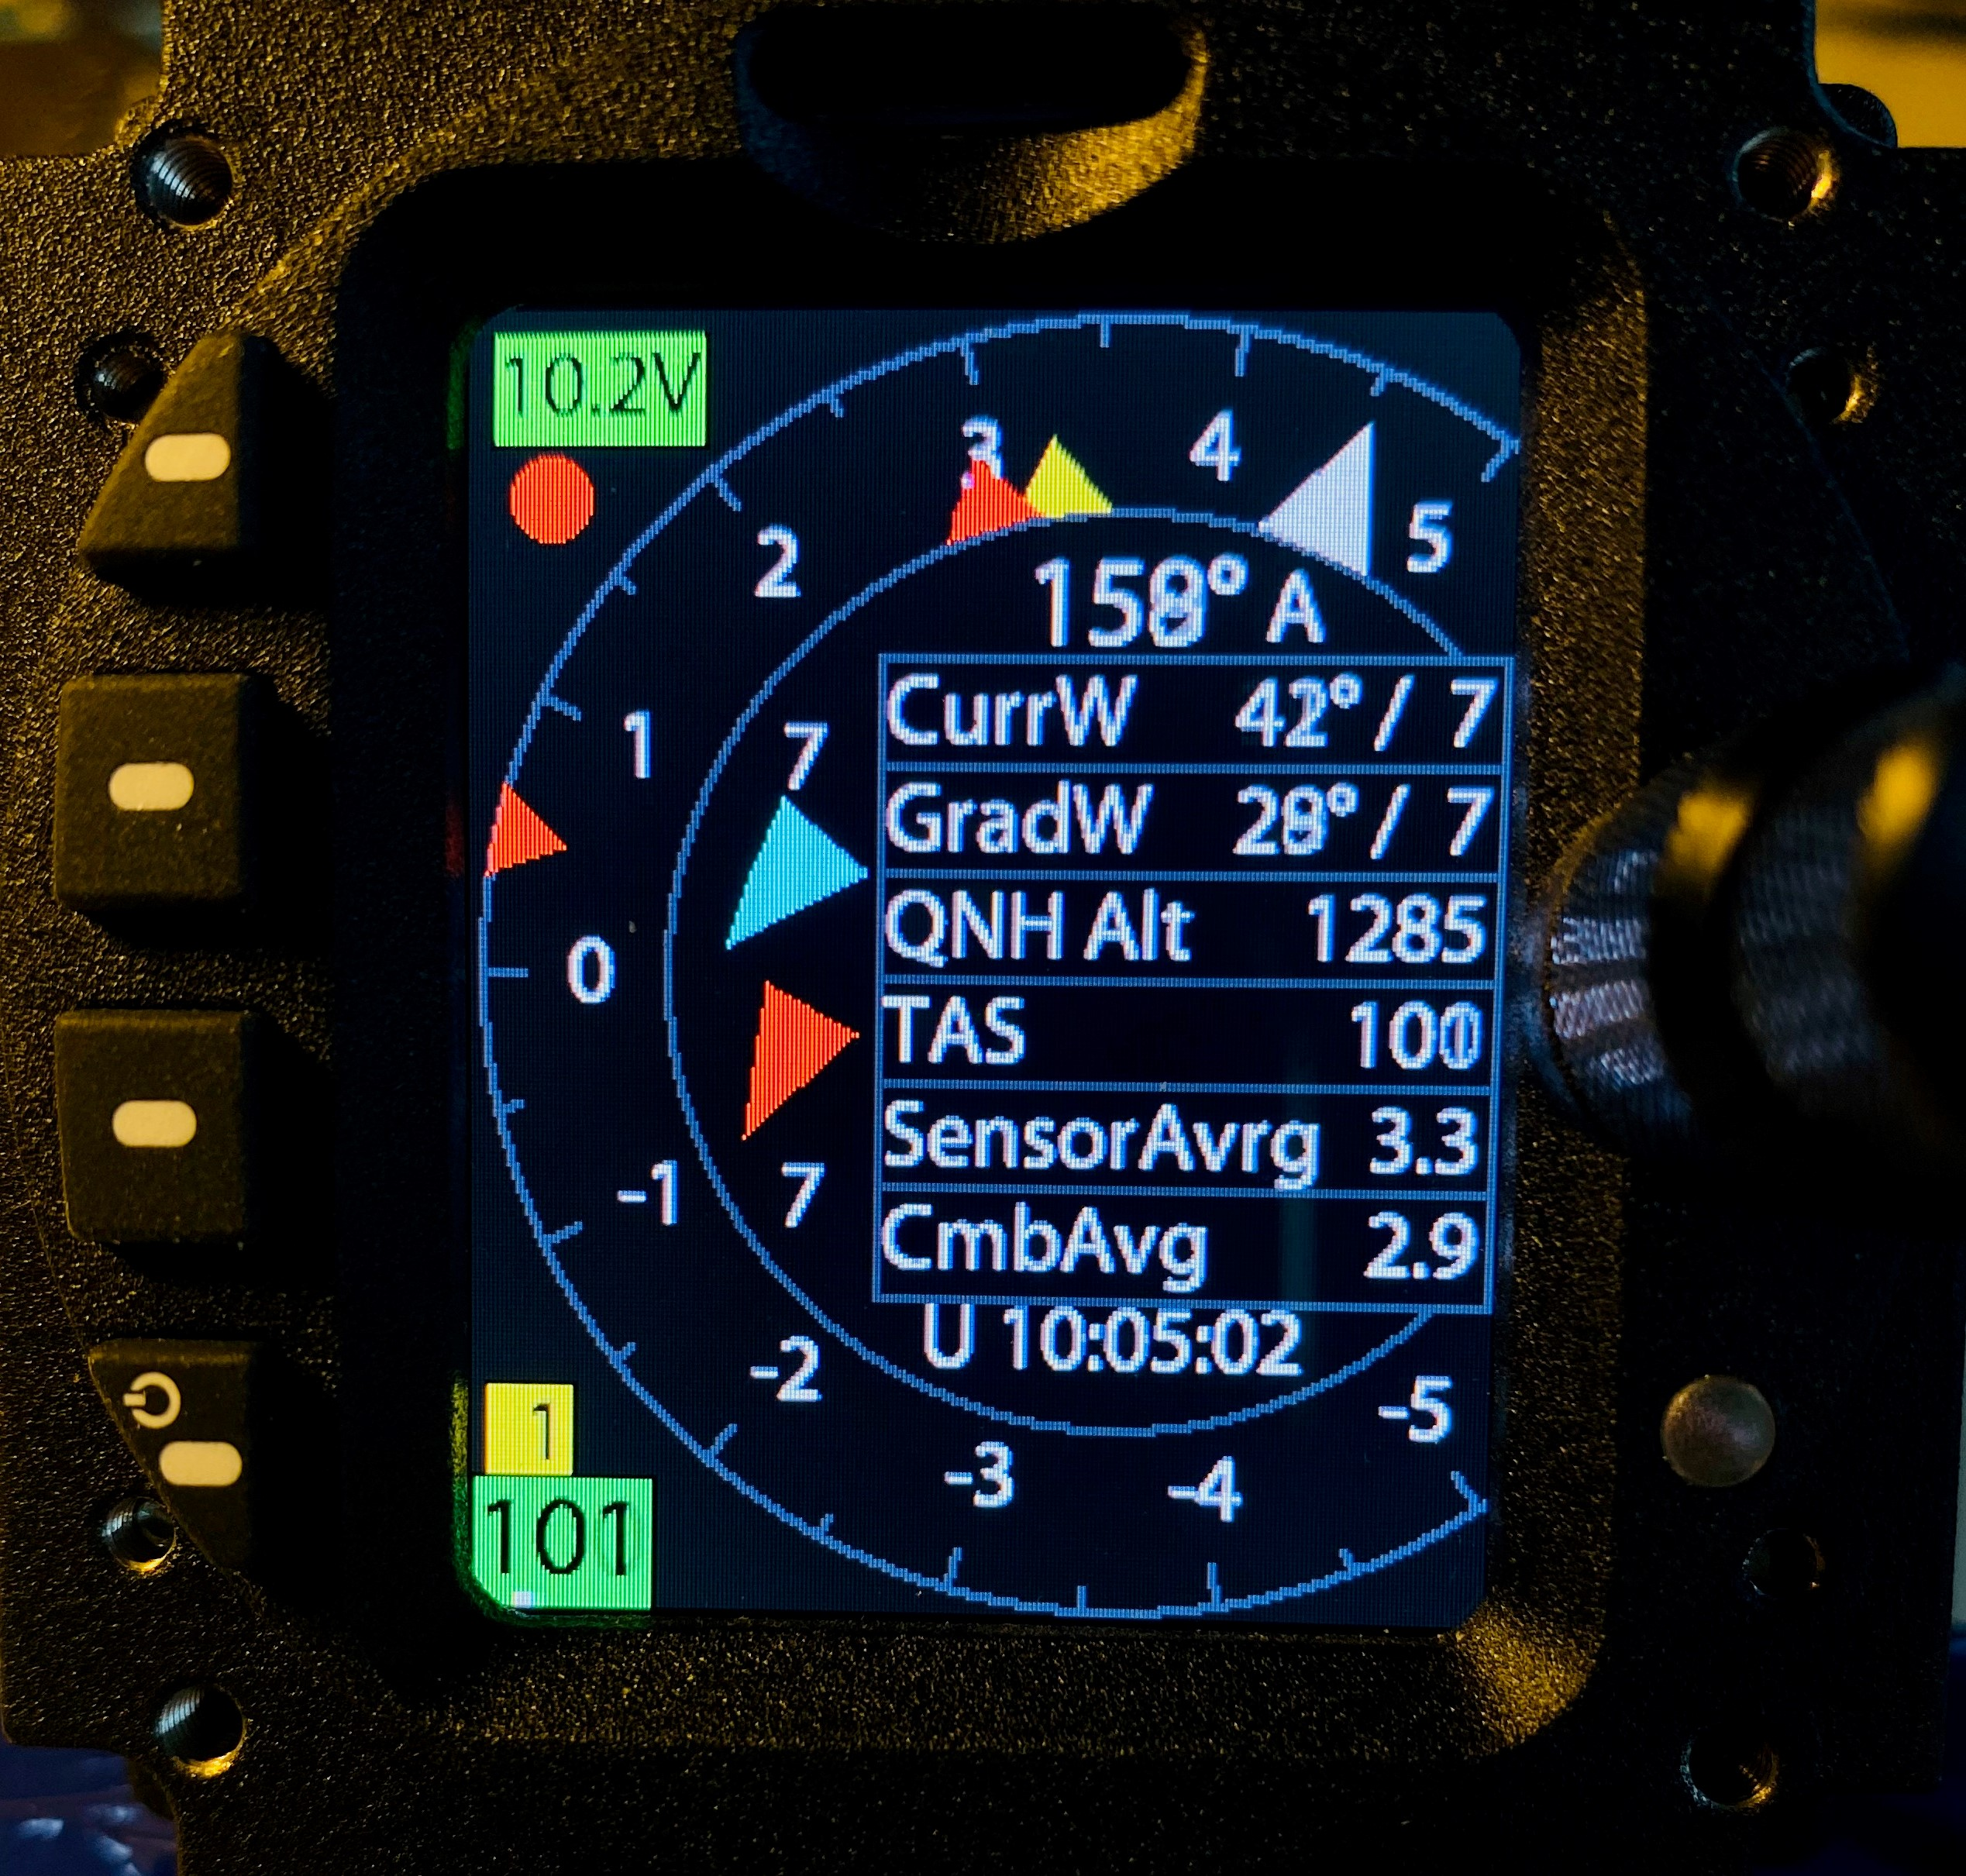

Die anderen Graphik-Seiten : hier Horizont


Die eigentliche Horizontmitte erfordert sicher keine Erklärung :
- roll angle positiv bedeutet - Flugzeug dreht nach rechts - Horizont kippt nach links
- roll angle negativ bedeutet - Flugzeug dreht nach links - Horizont kippt nach rechts
- pitch angle positiv bedeutet - Nase im Himmel / Horizont unter der Flugzeugachse - gezogen
- pitch angle negativ bedeutet - Häuser groß / Horizont über der Flugzeugachse - gedrückt

Ganz oben im Bild ist eine Skala mit einem gelb unterlegten Wert in der Mitte zu sehen. Hier wird das Heading angezeigt. Die Skala dahinter bewegt sich entgegen der Drehrichtung.
Flughöhe bezogen auf NN als FlightLevel erscheint links oben.
Rechts oben erscheint die Flughöhe in Metern bezogen auf QNH.
Am linken Rand ist eine Skala sichtbar, auf der sich ein farbiger Kreis auf und ab bewegt, die Vario-Anzeige. Jeder Skalenstrich entspricht 1 m/s. Der Kreis ändert seine Farbe von grün über weiß nach rot, wenn die Anzeige vom Steigen über Null ins Fallen geht und umgekehrt.
Die numerische Anzeige des Vario-Mittels dazu erscheint in der linken unteren Ecke. Ihre Hintergrundfarbe wechselt analog.
Hier gibt es noch eine Sonderfunktion : Durch wiederholtes Drücken von Button 5 wird wechselweise
- das im Sensor ermittelte mittlere Steigen
- das "wahre" mittlere Steigen seit Beginn des Kreisens
angezeigt. Diese Einstellung kann auch im Menue erfolgen über Parameter <Hor_Avrge_Srce_Sel>.
In der unteren Mitte erscheint die Track-Anzeige (nur sichtbar, wenn das Flugzeug abgehoben hat) und rechts unten in der Ecke ist die wahre Fluggeschwindigkeit TAS in km/h sichtbar.
Oberhalb der Track-Anzeige die notorische Libelle.
Links von der Track-Anzeige kann ein kleines Sternchen erscheinen. Dieses Sternchen signalisiert, wenn es weiß ist, dass die Außentemperatur unter Null liegt, wenn es rot ist, dass die Temperaturmessung fehlerhaft ist. Im Normalfall ist bei positiven Temperaturen dieses Sternchen nicht sichtbar.

Sonderfunktion Farbwahl :
Mit den Tasten Button 3 und Button 4 können jederzeit verschiedene Farbkombinationen für Himmel und Erde im Horizont gewählt werden. Die Wahl wird in den Config-Daten gespeichert. Diese Einstellung kann auch in einem Menue vorgenommen werden <ColorSetting>.

Die Graphik-Seiten : hier TurnRateIndicator (Wendezeiger)


Zentral in der Seitenmitte steht die Wendezeiger-Nadel : In Ruhe senkrecht. Sie zeigt auf einer Skala die Drehrate an.
Die Skalenbeschriftung kann in einer Sonderfunktion gewählt werden durch wiederholtes Drücken der <ESC>-Taste :
- In der ersten Einstellung wird die Drehrate direkt in Einheiten von Grad pro Sekunde dargestellt.
- In der alternativen Einstellung trägt die Skala die Notation der Kreisdauer (nach außen mit höheren Drehraten kleiner werdend).
Alle anderen Anzeigen entsprechen den Anzeigen der Horizont-Seite.

Die Graphik-Seiten : hier G-Meter



Zeigerelement | Anzeigefunktion | Details
Weißes/Schwarzes Dreieck am inneren Rand | pos/neg G Anzeige  Skala ist um 1 g nach links verdreht !! | Zeiger ist immer sichtbar
Blaue Dreiecke | Erreichte Max-Werte positiver und negativer G-Belastungen | Zeiger und Zahlenwerte sind immer sichtbar  Mit Button 4 (zweite von oben) können diese Indikatoren für MinG und MaxG zurückgesetzt werden auf 1 g.
Rote Dreiecke | Maximale Lastvielfache für den aktuellen Flugzeugtyps beim aktuellen True Air Speed  ( Siehe Skizze nächste Seite ) | Zeiger sind immer sichtbar

Das Feld „Turb“ zeigt einen Wert für die Turbulenz an. Das ist zZ noch ein Experiment. Mit diesem Wert soll in Zukunft die Nervosität des Sollfahrtgebers gesteuert werden.



Die Graphik-Seiten : hier Logbuch


Das Logbuch speichert Datum und Zeit der letzten 16 Flüge. Wenn ein weiterer Flug dazu kommt, wird der älteste überschrieben.
Es ist jeweils der Flug x / 16 sichtbar.
Durch Drehen am kleinen Knopf kann zu allen anderen Flügen (aus den 16) navigiert werden.
Im Flug ist die Landing Time blaugrau dargestellt. Erst nach der Landung wird sie weiß.

Die Graphik-Seiten : hier Versionsupdate
Der Benutzer kann jederzeit mit dem Programm <Version-Display> überprüfen, welche SW-Version in seinem Gerät aktiv ist.
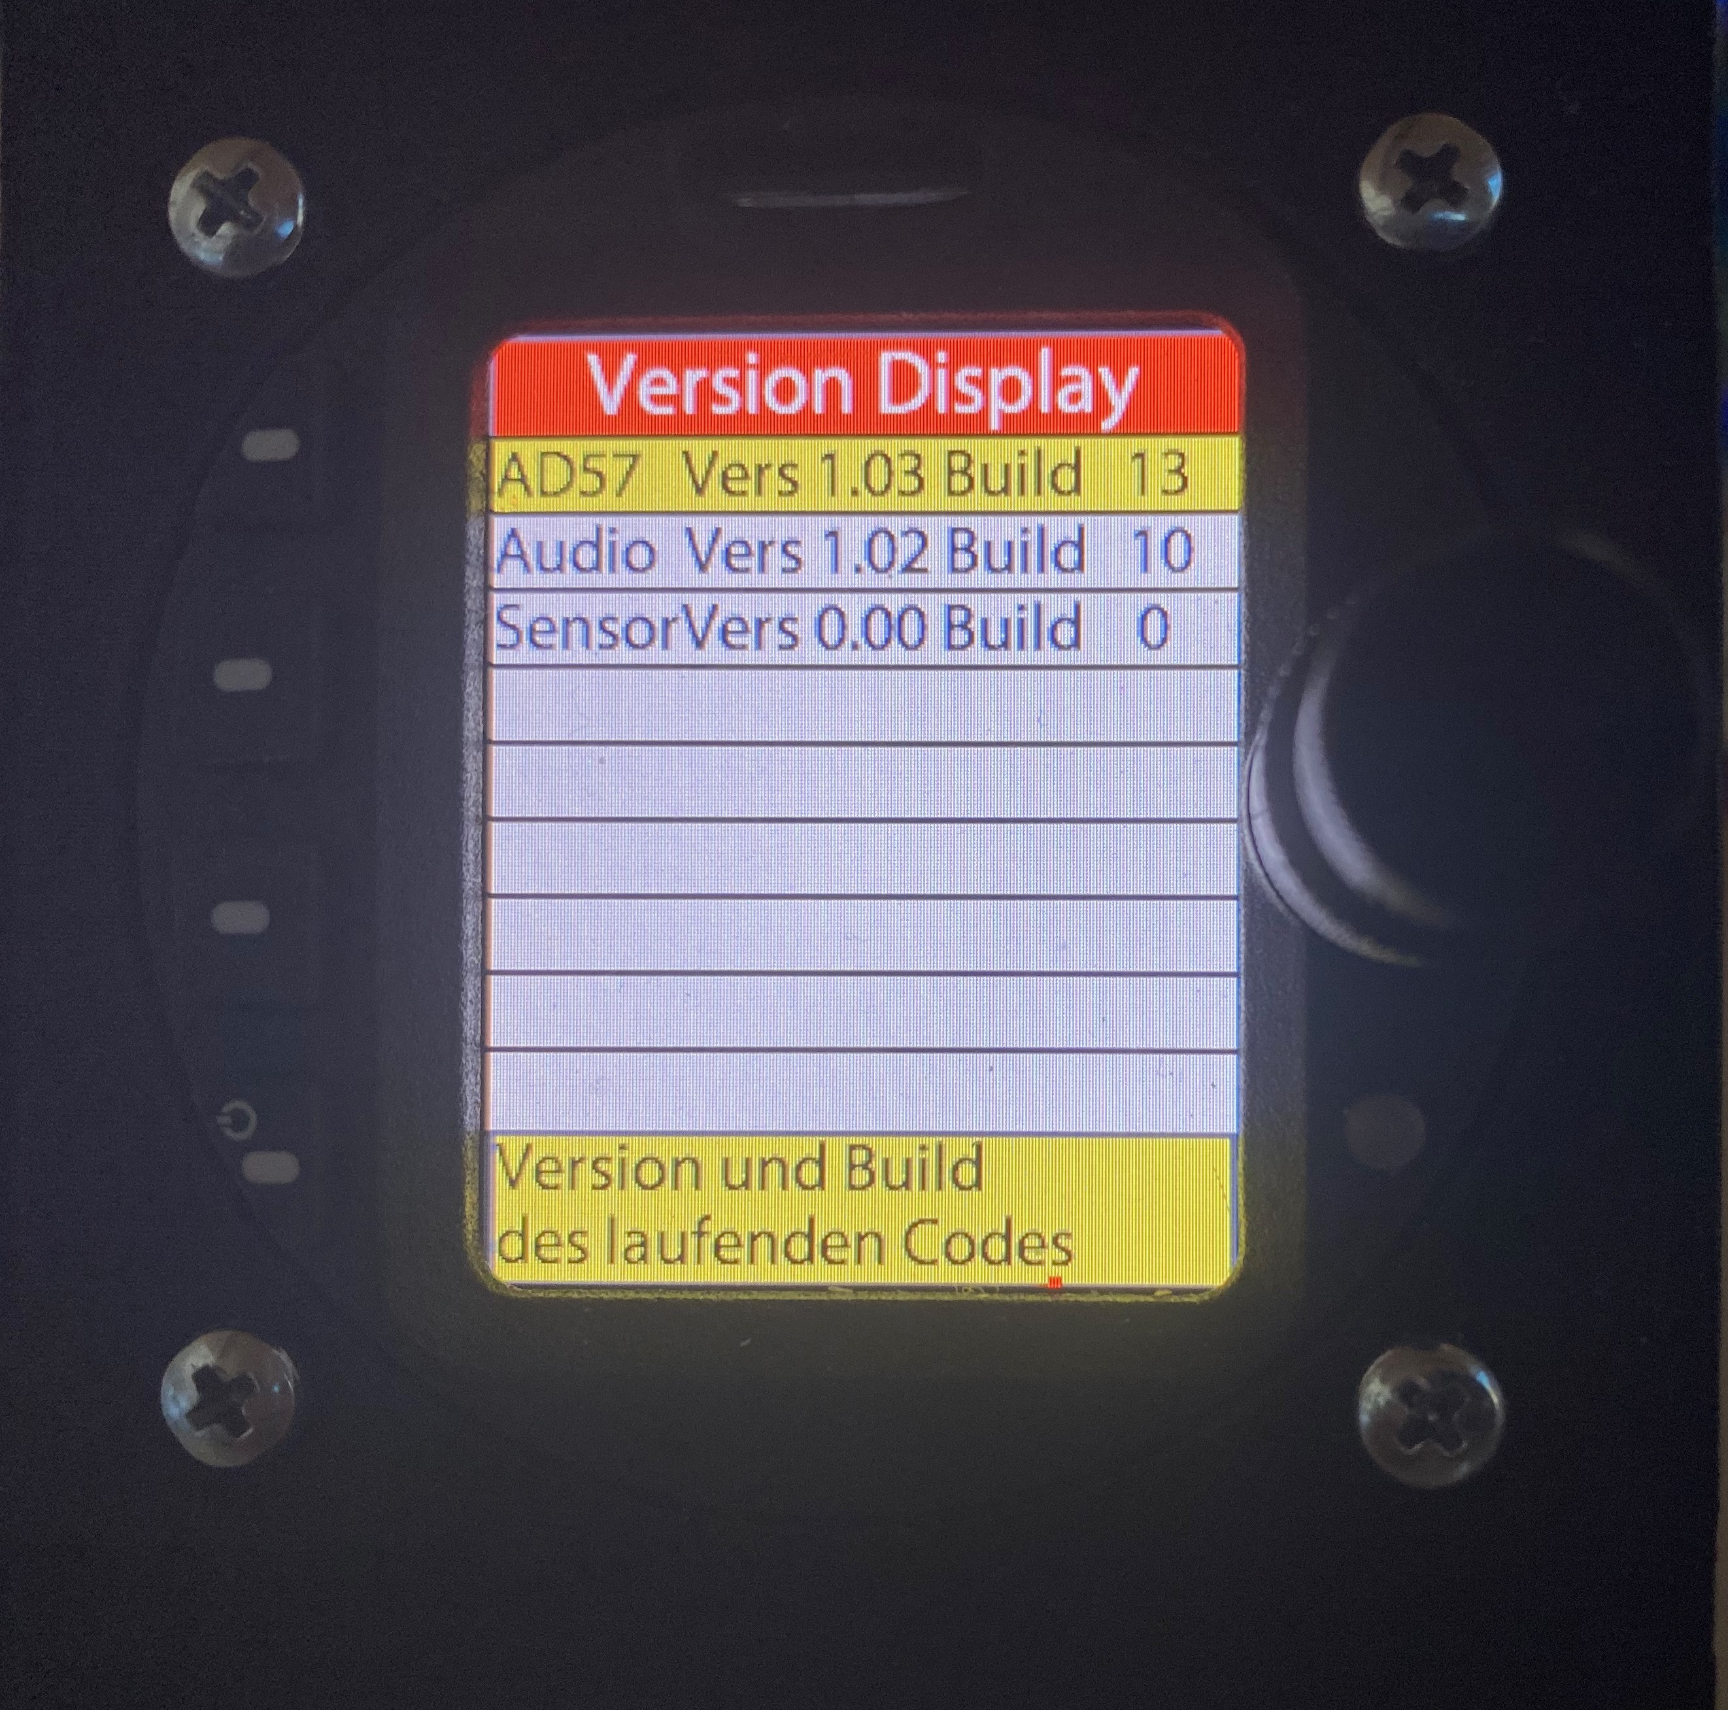

Hier ist es die Version 1.03 Build 13 .
Um die SW-Version zu wechseln, neu zu laden, um neu-deutsch „up-zu-daten“ muss der Benutzer das Programm <BootLoader> wählen :
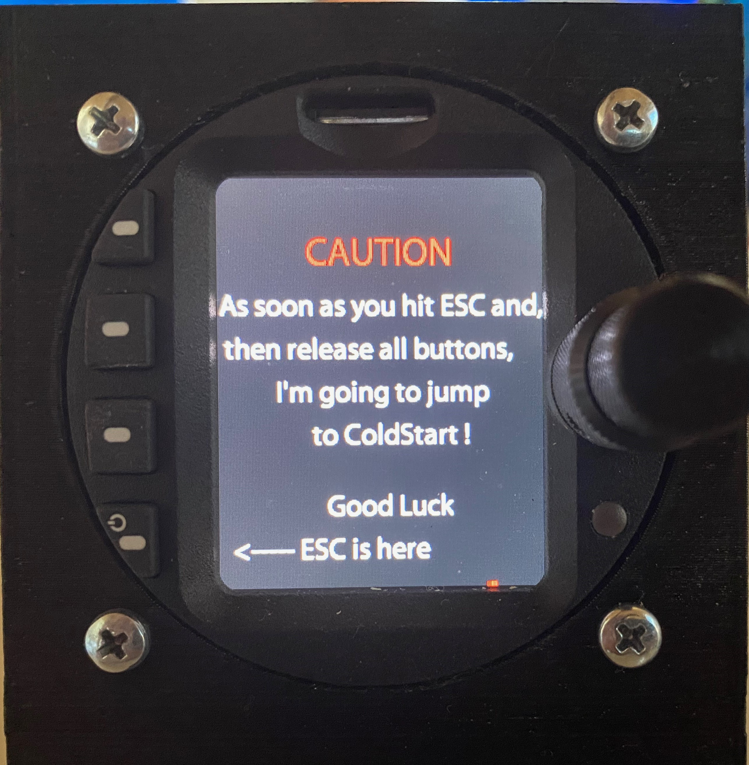

Wenn der Benutzer der Anweisung entsprechend auf die <ESC> Taste drückt, wird nach einer kleinen Pause die alte Applikation erneut gestartet.
Wenn der Benutzer jedoch die Taste 5 (<Button 5>, oberste Taste ) drückt und HÄLT, während er auf <ESC> drückt, springt das Programm auf die BootLoader-Startseite.
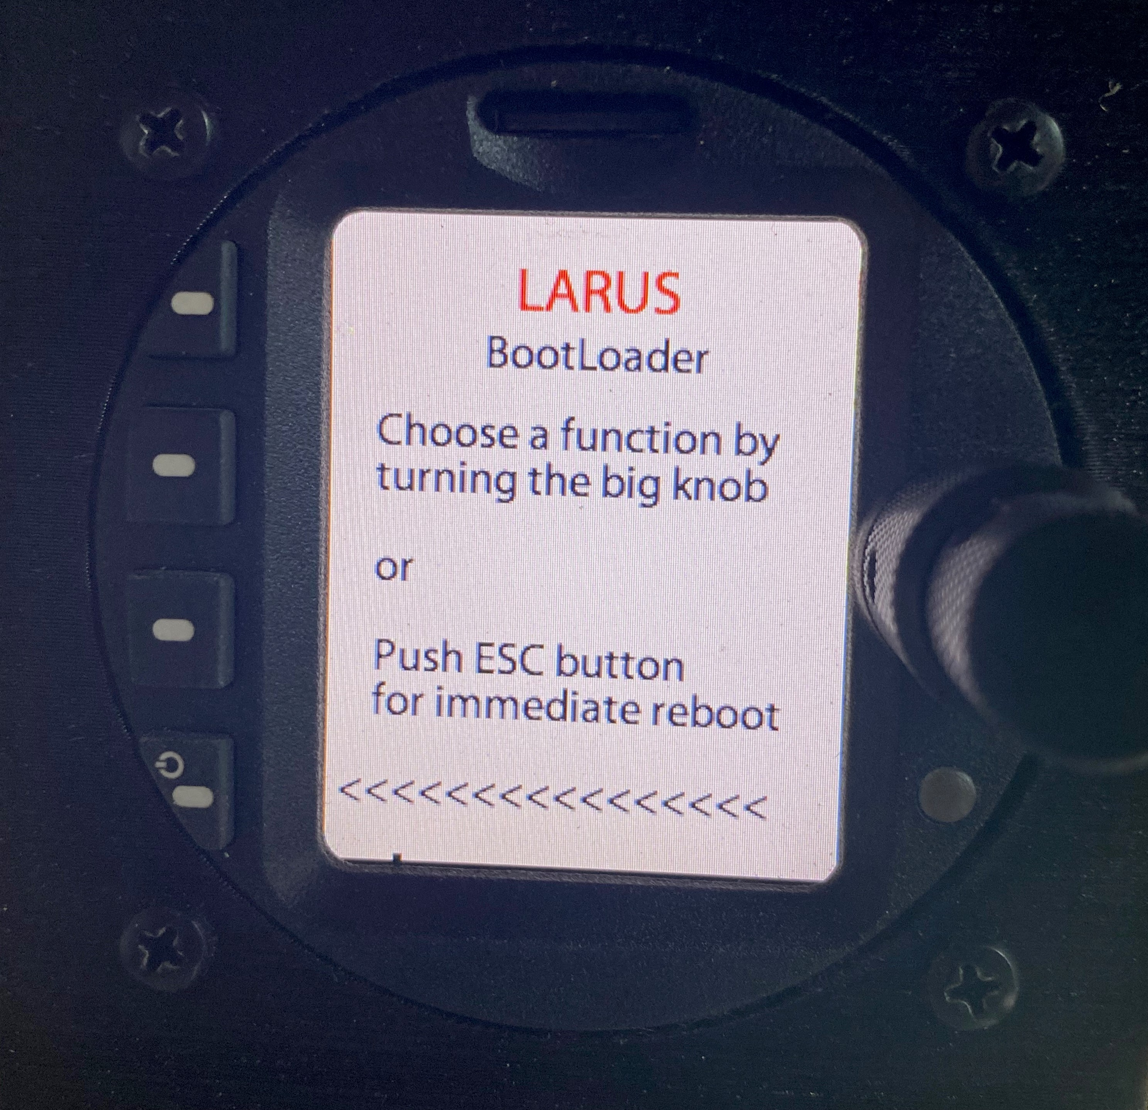

Wenn hier wieder die <ESC>-Taste betätigt wird, beginnt der BootLoader zu überprüfen, ob die geladene Applikation noch intakt ist (Verifikation) und springt bei Erfolg auch wieder in die alte Applikation.
Wenn der Benutzer alternativ am hinteren Knopf dreht, erscheint eine Auswahlseiten für die neue Software :

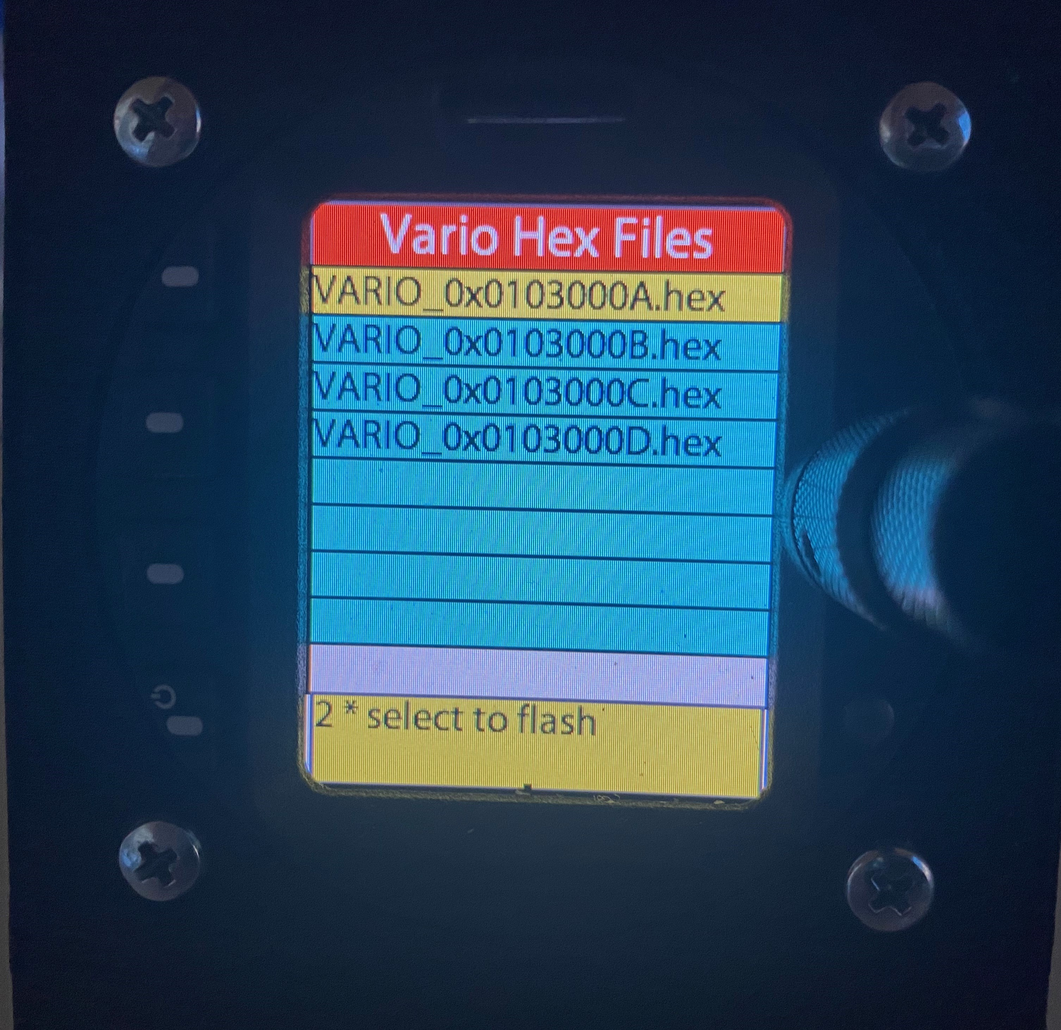

Es erscheint eine Liste von Dateien, alle mit Namen in der Form (exemplarisch): „Vario_V01030013.hex“.
Der gelbe Cursor-Balken lässt sich wie gewohnt verschieben. Mit einem doppelten<SEL> wird die Version unter dem Cursor ausgewählt. Sie wird die alte SW-Version ersetzen, im Jargon : Die neue Version wird „geflasht“.

Der Fortschritt des Flash-Vorgangs wird wie folgt angezeigt :
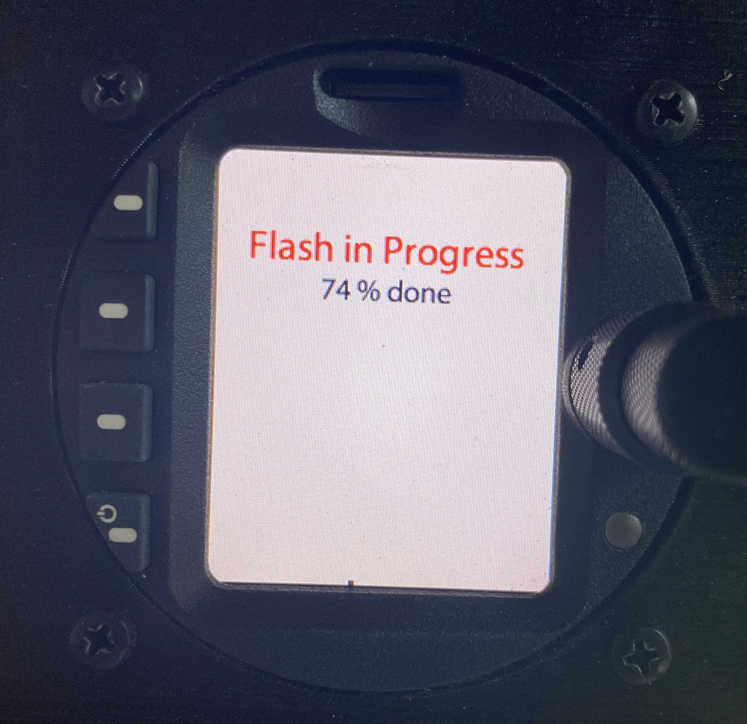

Wenn der Vorgang erfolgreich beendet wird, erscheint wieder die Seite <Vario-1>, aber diesmal erzeugt von der neuen SW-Version. Der Benutzer* kann sich vom Erfolg der Aktion überzeugen, wenn er erneut die Seite <Version-Display> aufruft.

Konfiguration des Geräts
Wie schon erwähnt, hängen das Look-and-Feel und die Funktionen des Varios von einem Satz von Parameterwerten ab, die im Vario-Jargon "Konfiguration" genannt werden. Durch Ändern dieser Werte kann jeder Pilot* das System zu „seinem“ Vario-System personalisieren.
Natürlich ist es erstrebenswert, dass der Pilot* nicht bei jedem Flug seine Konfiguration wieder neu einstellen muss. Das System merkt sich die eingestellten Parameter, so dass sie beim nächsten Start des Varios automatisch wieder eingestellt sind.
Als "erster" persistenter Speicher wird ein im AD57 integriertes EEProm verwendet. Viele der in den Menues genannten Einstellungen (und noch einige Werte mehr) werden als persistenter "Konfigurationsdatensatz" dort abgelegt, zusammen mit der aktuellen SW-Versionsnummer.
Als "zweiter", nachgeordneter persistenter Speicher dient die µSD-Karte, dazu gleich mehr.
Beim jedem Starten des System wird zunächst und immer die Standard-Konfiguration (Master-Default) ins Vario geschrieben. Danach wird im EEProm nach einem "gültigen" Konfigurationsdatensatz gesucht. "GÜLTIG" bedeutet, die SW-Version aus dem EEProm muss mit der aktuellen SW-Version übereinstimmen. Wenn das System hier fündig wird, dann wird dieser Datensatz als Konfiguration benutzt. Die Default-Konfiguration wird überschrieben.
Notabene : Mit jedem Firmware-Update mit einer neuen Versionsnummer werden die Konfigurationsdaten auf den Master-Default gesetzt.

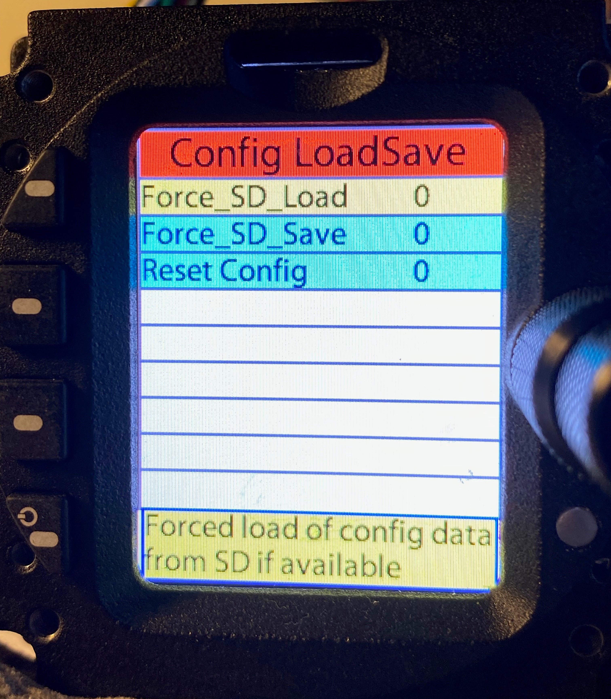

Das Prozedere für die Nutzung des µSD-Karte als Konfigurationsspeicher, um die Konfiguration über den Update hinweg zu retten :
- Das Vario-System ist gestartet worden mit gesteckter µSD-Karte. Die Anzeige noSD auf den Vario-Seiten darf nicht sichtbar sein.
- Auf der o.g. Menue-Seite <Config LoadSave> wird der Konfigurationsschalter <ForceSDSave> auf 1 gesetzt.
- Mindestens 20 Sekunden warten. Die Konfigurationsdaten sind dann auch auf der µSD-Karte gespeichert.
- Das System ausschalten.
- ------------------------ (eventuell Update)
- Das System wieder einschalten.
- Wie bei jedem Starten des System wird zunächst die Standard-Konfiguration (Master-Default) ins Vario geschrieben. Danach wird im EEProm nach einem "gültigen" Konfigurationsdatensatz gesucht, aber es wird kein gültiger Konfigurationsdatensatz gefunden. Der aktuelle Datensatz im EEProm wird mit einer anderen Versionsmummer ausgestattet sein als der Update - :) sonst wäre ja kein Update notwendig gewesen.
- Auf der o.g. Menue-Seite <Config LoadSave> wird der Konfigurationsschalter <ForceSDLoad> auf 1 gesetzt.
- 20 Sekunden warten. Die neuen Konfigurationsdaten sind jetzt auch EEProm gespeichert.
- Das System ausschalten.
- ------------------------ (KEIN Update)
- Das System wieder einschalten.
- Wenn jetzt der Schalter <ForceSDLoad> mit Wert 1 gefunden wird – wie hier provoziert – , dann werden auch auf der µSD-Karte Konfigurationsdaten gesucht.
- Wenn die Konfigurationsdaten auf der µSD-Karte gefunden werden und gelesen werden können, dann werden alle vorher eingestellten Konfigurationsdaten (die Master-Default und die Daten aus dem EEProm) überschrieben.
- In jedem Fall wird dann im EEProm der Konfigurationsschalter <ForceSDLoad> auf 0 zurück gesetzt.

Wenn eine µSD-Karte im Slot steckt und Daten gelesen werden, können diese Konfigurationsdaten unter bestimmten Umständen "ALT" sein, d.h. geschrieben worden sein mit einer älteren Version der Vario-FrontEnd-SW. Das kann dazu führen, dass ausgealterte, obsolete Konfigurationsparameter ignoriert werden. Der Nutzer merkt davon idR nichts. Gültige Konfigurationsparameter werden übernommen.
Auf diese Art und Weise ist es möglich, Konfigurationen über Systeme hinweg, auch über verschiedener Release Versionen hinweg, auszutauschen. Und es ist möglich eine bewährte Konfiguration über den SW-Update zu retten.
Wenn auf diese Weise Konfigurationsdaten von einem System zu einem anderen portiert werden, bleibt die Auswahl des Flugzeugtyps außen vor. Diese Selektion wird NICHT portiert, obwohl dies natürlich als Konfigurationsdatum verstanden werden kann. Diese Selektion muss auf dem neuen System nachgeholt werden. Dieser „Bruch“ liegt darin begründet, dass die im alten System selektierte „fzt“-Datei (beinhaltet eben die Flugzeugtypbeschreibung) im neuen System im Zweifel gar nicht vorhanden ist.
Während des normalen Betriebes erkennt das System autonom, wenn, wann und ob konfigurationsrelevante Parameter geändert wurden. Wenn es eine solche Veränderung sieht, wird es 15 Sekunden warten, bis es die veränderten Konfigurationsparameter in das EEProm schreibt. Diese Wartezeit ist deshalb sinnvoll, weil erfahrungsgemäß die meisten Veränderungen nicht alleine kommen, sondern immer gleich mehrere Parameter geändert werden. Damit werden Speichervorgänge im EEProm gespart. Jede Änderung eines konfigurationsrelevanten Parameters startet die Wartezeit neu.

Was heißt „konfigurationsrelevant“ ?
„Konfigurationsrelevant“ sind alle einstellbaren und alle gemessenen Werte, die notwendig sind, um nach einer Betriebsunterbrechung (Strom aus/ein und Neustart) einen sauberen System-Neustart im alten Look&Feel zu gewährleisten.
Evidente Beispiele sind : Die MacCready-Einstellung, die Ballasteinstellung, die Mücken, der Flugzeugtyp.
Das System regelt das voll-automatisch, deshalb wird der Benutzer* von den komplexeren Details verschont :-).

Mit dem Schalter <Reset_Config> werden die Konfigurationsdaten auf Master-Default/Fabrikeinstellung zurückgesetzt.
Die Nutzung dieser Funktion sollte mit Vorsicht erfolgen, weil danach alle Personalisierungen wiederholt werden müssen, auch die Flugzeugauswahl. Aber : Diese Funktion ist ein probates Mittel, um eine völlig verkorkste Konfiguration wieder auf einen definierten Anfang zu stellen.

Kapitel „Referenz-Teil“ enthält eine vollständige Liste der Menue-Struktur und aller einstellbaren Parameter.

Ratschläge für neue Benutzer* :
Gehen sie beim Konfigurieren langsam vor. Das Gerät wird mit einem Master-Default-Konfigurationsdatensatz geliefert, der bei Neuinbetriebnahme zunächst nur die Auswahl des eigenen Flugzeugtyps als Konfigurationsmaßnahme erfordert.
Wenn sie darüber hinaus weitere Parameter konfigurieren, dann machen sie das sinnvollerweise einzeln : Ändern sie einen Parameter und überzeugen sie sich von der Wirksamkeit der Änderung, bevor sie den nächsten Parameter verändern.
Erfahrungsgemäß wird jede personalisierte Konfiguration nach einiger Erfahrung mit dem Vario stabil und erfährt nur noch Änderungen an Parametern wie MacCready, Ballast, Pilotengewicht, Mücken.

Weitere Informationen

Rückschaltung aus den Menues
Um den Piloten* zu entlasten, schaltet das System – der Schalter <AllowSwitchBack> muss gesetzt sein - bei längerer Untätigkeit in den Menues ( <Time2SwitchBack> ) aus jedem der Menues zurück in das zuletzt gewählte Graphik-Programm (Horizont oder Wind oder Vario oder Wendezeiger). Die Zeit <Time2SwitchBack> ist konfigurierbar.

Performanz und Flugzeugleistung
Bekannterweise :-) beeinflusst die Polare des Flugzeugs die Sollfahrtrechnung. Das System erlaubt, dass eine Polare aus einem kleinen Katalog (auf der µSD-Karte gespeichert) ausgewählt werden kann :
- LS3a
- LS3-17
- ….
Diese Funktion ist sinnvoll
- für Flugzeuge, die in verschiedenen Flügelkonfigurationen geflogen werden können
- für die Erstkonfiguration nach dem Einbau dieses Variometers in ein weiteres Flugzeug.

Die jeweils aktuell gewählte Polare, die immer auf eine Referenzflächenbelastung und auf Referenzluftdichte Rho_Null bezogen sein muss, wird bei jedem Start des Systems auf der Basis der folgenden ergänzenden Werte umgerechnet :
- Leergewicht des aktuellen Flugzeugs
- der aktuellen Zuladung (Pilotengewicht + zusätzliche Ausrüstung)
- dem aktuellen Ballast
- dem Verschmutzungsgrad des Profils ("Muggen")
- der aktuellen Luftdichte
- der aktuellen Lufttemperatur und -feuchte

Vorsicht :
Es können nur 8 Flugzeugtypen im Menue <ListPlaneTypes> dargestellt werden. Auf der µSD-Karte gibt es diese technische Beschränkung jedoch nicht. Es könnten also mehr als 8 Flugzeugtypen-Daten (*.fzt) auf der Karte liegen.
In diesem Fall werden 8 Typen angezeigt, alle weiteren fallen ohne weitere Meldung/Warnung unter den Tisch. Dabei folgt die Reihenfolge der angezeigten fzt-Dateien der physikalischen Speicher-Reihenfolge auf der µSD-Karte, nicht einer lexikalischen Ordnung.
Das Management der Daten (*fzt-Dateien) auf der µSD-Karte liegt beim Piloten*.

IAS – CAS – Umrechnung
Im Zuge der Typzulassung eines Segelflugzeugs muss der Hersteller nachweisen, um welche Differenzen der statische Druck an den Druckentnahmepunkten für verschiedene Geschwindigkeiten bzw. Anstellwinkel schwankt. Erfahrungsgemäß können diese Schwankungen typabhängig dazu führen, dass im TAS-Intervall 100 km/h bis 200 km/h IAS und CAS um bis zu 15 km/h differieren. Dazu muss es dann im Flughandbuch eine Tabelle oder ein Diagramm geben, aus dem diese systemisch bedingten Fehlmessungen des Fahrtmessers ersichtlich sind.
Wenn die Druckmesssonden des Varios an eine Drei-Wege-Düse auf der Seitenflossen angeschlossen sind, dann haben diese Messungen den o.g. nicht. Das heißt, die Errechnung der optimalen Fluggeschwindigkeit erfolgt korrekt.
Der pneumatische Fahrtmesser unterliegt dieser Fehlersituation.
Betrachten wir nun die Situation, dass das Flugzeug mit der errechneten Sollfahrt fliegt (Balken-Zeiger auf der Vario-Skala bei „0“), dann stimmt die errechnete Sollfahrt numerisch nicht mit dem Wert überein, der sich auf dem Sollfahrtring des Varios zeigt. Die Differenz ist dabei genau die IAS-CAS-Diferenz.
Um diese Fehler näherungsweise auszugleichen, verfügt das Frontend über einen Umsetzungsmechanismus, beschrieben durch die Parameter <IAS_LL> , <IAS_UL>, <CAS_LL>, <IAS_UL>.
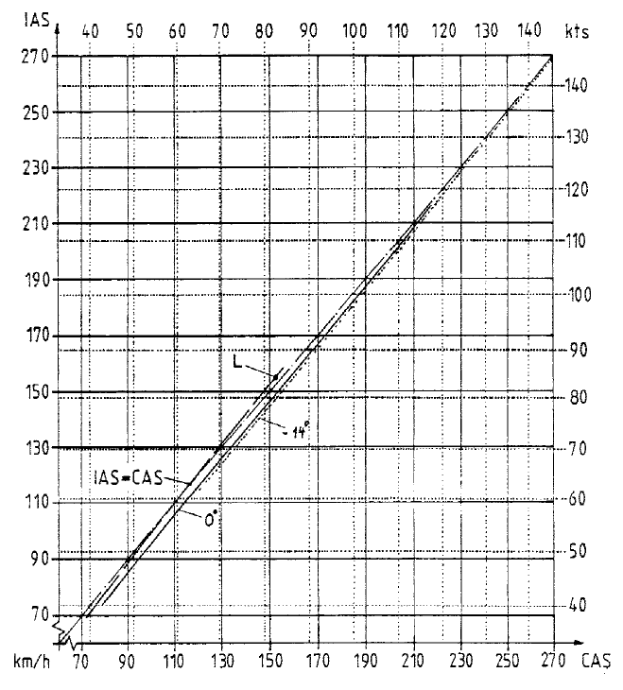

Bei hohen Geschwindigkeiten spielt dieser Fehler keine wesentliche Rolle, bei langsamen knappen Endanflügen aber sehr wohl.

Im Beispiel (für eine DG800) :
Für <IAS_LL> = 105 km/h setze <CAS_LL> = 110 km/h.
Für <IAS_UL> = 185 km/h setze <CAS_UL> = 190 km/h.

Hintergrund-Aktivitäten

Parameterüberwachung
Während des Fluges wird ständig überwacht, ob sich die Situation des Fluges und des Flugzeuges so verändert hat, dass die Polare neu gerechnet werden muss. Während des Fluges können sich die weiter oben genannten Parameter durch Ablassen des Ballastes und/oder durch das Fangen von Mücken auf dem Profil, durch Regen auf dem Profil, aber auch durch atmosphärische Veränderungen (Flughöhenänderung, Luftmassenaustausch, Frontdurchzug oder -flug) ändern.
Wenn wesentliche Veränderungen vom Vario-System erkannt/gemessen werden, erfolgt automatisch eine Polaren-Neurechnung.
Wann immer Konfigurationsparameter geändert werden, werden diese Veränderungen ins EEProm und auf die µSD-Karte (wenn vorhanden und verlangt) geschrieben (siehe auch weiter oben).

Umschaltung Steigen-Gleiten
Der Sensor des Varios kann autonom entscheiden, in welchem der beiden Zustände das Vario betrieben werden soll :
- Steigen – Kurbeln
- Gleiten
Erfahrungsgemäß ist diese automatische Moduswahl aus dem Sensor beim Flug an einem Hang oder beim Flug in der Welle oder im F-Schlepp aber nicht immer optimal. Der Sensor wählt „Gleiten“, wo aus Sicht des Piloten* „Steigen“ sinnvoller wäre.
Es gibt zwei Möglichkeiten, den Sensor zu übersteuern :
- Mikro-Schalter am Wölbklappengestänge, der ab einer eingestellten (sinnvollerweise, wenn die Klappen zwischen „Neutral“ und „Steigen“ stehen) Klappenstellung schließt → „Steigen“.
Diese Funktion kann durch Konfiguration wirkungslos gesetzt werden (<UseFlapsAboveNeutral>). Hierzu sind Hardware-Voraussetzungen zu beachten.
- einem Ein-Aus-Ein-Schalter (Drei-Wege-Schalter) im Knüppel

Eingebaute Vorrangregelung:
Wenn der Drei-Wege-Schalter in Stellung AUS steht und der Mikroschalter im Wölbklappengestänge nicht als aktiv konfiguriert ist (<UseFlapsAboveNeutral> nicht gesetzt), dann regiert die automatische Umschaltung aus dem Sensor den Variobetrieb.
Wenn der Drei-Wege-Schalter in Stellung AUS steht und der Mikroschalter im Wölbklappengestänge als aktiv konfiguriert ist, dann regiert dieser Schalter.
Wenn der Drei-Wege-Schalter NICHT in Stellung AUS steht, dann regiert der Drei-Wege-Schalter.

"Startvorgang" versus "Freier Flug"
Während des Startvorgangs (Windenstart, Flugzeugschlepp, Eigenstart) ergeben die im Sensor gemessenen Werte kein widerspruchsfreies oder nutzbares Bild. Es ist kaum bestreitbar, dass in diesen Situationen der Pilot* den Sollfahrtgeber und seine Funktionen nicht braucht. Ein Sollfahrt-Signal, das während des Startvorgangs auf diesen "inkonsistenten" Messwerten basiert, wird den Piloten* eher verwirren und fehlleiten, als dass es ihm nutzt, zumal der Pilot weder im Windenstart noch im F-Schlepp alleiniger Herr der Fluggeschwindigkeit ist.
Deshalb erzwingt das System am Boden vor dem Start und dann im Startvorgang die Einstellung „Steigen“. Dadurch sind nur Vario-Töne hörbar. Die Sollfahrt-Anzeige bleibt ausgeblendet.

Die Freischaltung von dieser Eigenbeschränkung erfolgt mit dem Übergang in den Zustand "freier Flug". Dieser Übergang wird dann erkannt,
- wenn am Drei-Wege-Schalter dreimal zwischen Steigen und Gleiten hin-und her geschaltet wurde,
- wenn die Fahrt über 150 km/h geht,
- das mittlere Sinken negativer wird als -1,0 m/s oder
- die Schräglage über 30 ° geht.

Wechsel der µSD-Karte
Das SW-System toleriert, dass während des Betriebs die µSD-Karte entnommen oder neu eingesteckt wird.
Es startet dann neu und läuft weiter mit den zuletzt aktiven Konfigurationsdaten.

ABER:
Die Erfahrung zeigt, dass durch die Entnahme im laufenden Betrieb die µSD-Karte irreparabel beschädigt werden kann (Betonung auf „kann“). Die Karte wird nach einem solchen Vorfall weder am PC noch – nach erneutem Einsetzen – vom AD57 erkannt werden. Sie ist nur mit speziellen Mitteln wiederzubeleben.
Diese Beschädigung der µSD-Karte tritt selten und zufällig auf. Der Autor vermutet, dass zum Zeitpunkt der „unzeitigen“ Entnahme noch asynchrone Ein-/Ausgabe-Operationen auf der Karte laufen, deren gewaltsame Unterbrechung die Karte in diesem unbenutzbaren Zustand zurücklässt.
Deshalb der Ratschlag : Die µSD-Karte nur bei ausgeschaltetem AD57 und nicht im laufenden Betrieb entnehmen / wechseln.

Audio

Standardfunktionen – Vario- und Sollfahrt-Signale
Wie jedes elektronische Variometer hat dieses Variometer auch ein Audio.
Es ist so gebaut, dass es den „Beinahe“-Standard übertrifft :
- Im Steigen-Modus :
  - Das Signal für „Steigen“ wird als zerhackter Ton (beep-beep) hörbar,
mit steigender Tonhöhe und Hackfrequenz analog zu größerem Steigen.
  - Das Signal für „Fallen“ wird als durchgehender Ton hörbar,
mit fallender Tonhöhe analog zu größerem Fallen.
- Im Sollfahrt-Modus :
  - Das Signal für „Langsamer fliegen“ wird als zerhackter Tschirp-Ton hörbar (huit - huit),
mit steigender Tonhöhe und Tschirp-Frequenz analog zu größerem Sollfahrt-Fehler
„Langsamer fliegen“
  - Das Signal für „Schneller fliegen“ wird als durchgehender Ton hörbar,
mit fallender Tonhöhe analog zu größerem Sollfahrt-Fehler „Schneller fliegen“.
- Steigen im Sollfahrt-Modus (konfigurierbar über Schalter <Allow_AudioClimbCruise>):
  - Methode Horst : Statt im Sollfahrt-Modus den Piloten anzuweisen langsamer zu fliegen als die Fahrt für das beste Gleiten, schaltet das Audio (nur das Audio, nicht der Rest des Gerätes) um in den Vario-Modus. Hörbar wird dann das zerhackte Vario-Steigen-Signal (beep-beep) von oben. Diese Situation wird gekennzeichnet durch ein rotes Dreieck anstelle der Gleitwegpfeile links oben außerhalb der Vario-Skala unterhalb der Spannungsanzeige.
  - Methode Klaus : Wenn im Geradeausflug Steigen angetroffen wird, wird immer, ohne weitere Bedingungen, umgeschaltet auf den Vario-Ton (beep-beep). Auch diese Situation wird gekennzeichnet durch ein rotes Dreieck anstelle der Gleitwegpfeile links oben außerhalb der Vario-Skala unterhalb der Spannungsanzeige.

Einstellungen für den Ton im Sollfahrt-Modus
Der Sollfahrt-Ton wird oft als „nervig“ empfunden. Deshalb wurde beim Design Wert darauf gelegt, die Sollfahrt-Ton-Gestaltung konfigurierbar zu machen.

Für den Sollfahrt-Ton wird ein Ausblend-Fenster um die korrekte Sollfahrt herum definiert, dessen untere und obere Grenze getrennt voneinander einstellbar sind – in km/h. Das Sollfahrtsignal wird damit, wenn die tatsächliche Fahrt im Intervall „Sollfahrt – untere Schwelle“ bis „Sollfahrt + obere Schwelle“ liegt, ausgeblendet.
Damit beim Überschreiten der Schwelle der plötzlich einsetzende Ton den Piloten nicht „erschlägt“, gibt es darüber hinaus noch eine Lautstärke-Rampe, auch in km/h ausgedrückt. Sie bewirkt, dass die Lautstärke vom Wert „Schwelle + Rampe“ an proportional abgeschwächt wird, sie wird Null, wenn die Schwelle erreicht wird (analog auf beiden Seiten des Fensters).

Zur Veranschaulichung die folgende Skizze.
Die hellroten Texte bezeichnen die entsprechenden Konfigurationsparameter.
Die Fabrik-Konfiguration sieht vor :
<Volume_Ramp_Width> 15 km/h
<SC_MuteWinLL> 5 km/h
<SC_MuteWinUL> 5 km/h

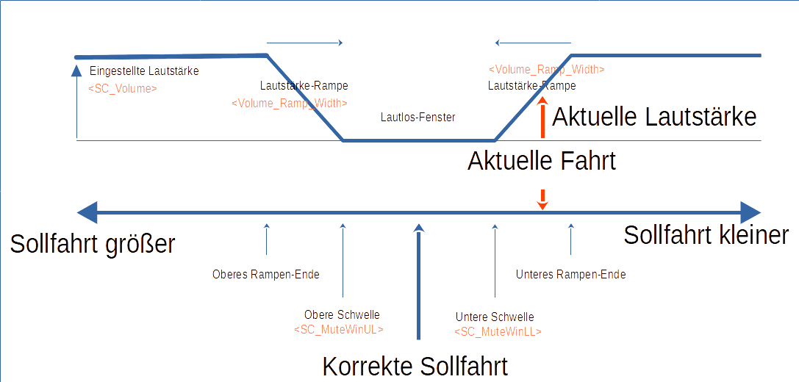
Insgesamt wirkt auf die Lautstärke des Sollfahrt-Tons noch ein Verstärkungsfaktor (macht den Ton lauter), wenn das Flugzeug mehr als 100 km/h fliegt. Dieser Faktor wird in „%“ angegeben. Wenn das Flugzeug 150 km/h fliegt, wird ein Verstärkungsfaktor ausgerechnet nach der Formel
1 + (IAS – 100) / 200 * „Faktor in %“ / 100.
Für IAS 200 km/h und Faktor = 50 ergibt das 1 + 100/200 * 50 / 100 = 1 + ½ * ½ = 1 + ¼
Für IAS 300 km/h und Faktor = 100 ergibt das 1 + 200/200 * 100 / 100 = 1 + 1*1 = 2
Zur Veranschaulichung die folgende Skizze.
Die hellroten Texte bezeichnen die entsprechenden Konfigurationsparameter.
Wenn <Volume_Ramp_Height> auf Null gesetzt ist, erfolgt keine Verstärkung.
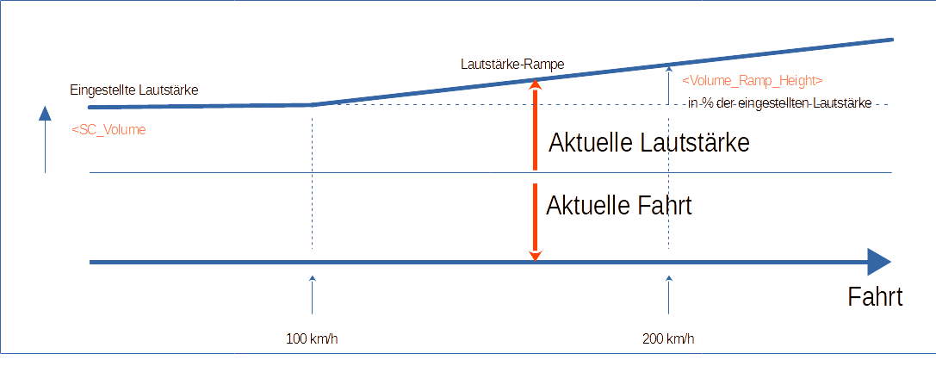

Einstellungen für den Ton im Vario-Modus
Analog zum Fenster des Sollfahrt-Tons gibt es auch für den Vario-Ton ein Ausblend-Fenster, dessen untere und die obere Grenze getrennt voneinander einstellbar sind – in m/s. Das Variosignal wird damit, wenn es im Intervall „Null – untere Schwelle“ bis „Null + obere Schwelle“ liegt, ausgeblendet.
Hier existiert keine Lautstärke-Rampe und auch keine Verstärkung der Lautstärke über 100 km/h wie beim Sollfahrtton.

Erweiterte Funktion – Signal-Töne
Neben den bisher beschriebenen Vario-Tönen und Sollfahrtkommandos können das FrontEnd und das Audio in vielerlei Situationen kurze Signale ausgegeben, um den Piloten auf Änderungen der Flugsituation, entweder seine selbst induzierten Änderungen oder automatisch induzierte Änderungen (zB automatische Vario-Sollfahrt-Umschaltung, Ton-Umschaltung, fehlerhafte Bedienung, automatische Skalenänderung, Gefahrenzustände) aufmerksam zu machen.
Die Signal-Töne haben folgende Bedeutung :

Name der Tonfolge | Bedeutung
AutoChange | eine steigende Tonfolge  hörbar bei Nutzer-Eingaben am System, z.B.  - Beim Umschalten auf das nächste Programm  hörbar bei autonomen Veränderungen am System, z.B.  - beim automatischen Umschalten des ClimbMode auf STEIGEN  - beim Umschalten von OnGround auf TakeOff, dann auf AirBorne
InvAutoChange | eine fallende Tonfolge  hörbar bei Nutzer-Eingaben am System, z.B.  - Beim Zurückschalten auf das vorherige Programm  hörbar bei autonomen Veränderungen am System, z.B.  - beim automatischen Umschalten des ClimbMode auf GLEITEN  - beim Umschalten von AirBorne auf OnGround bei der Landung
Alarm | eine Tonfolge, die „Tatütatü“ imitiert  hörbar, wenn eine Eingabe nicht erfolgreich ist  - Ende der Liste erreicht  - Versuch einen unzulässigen Wert zu setzen
Transfer | Drei aufeinander folgende ansteigende kurze Tonfolgen  hörbar  - wenn die Liste von fzt-Files erfolgreich geladen wurde  - wenn die Skala des Varios autonom umgestellt wurde auf einen neuen Bereich
Click | ein kurzer heller Ton (Tastenklick)  hörbar  - beim Bewegen des Cursors
Beep | ein weniger heller, etwas längerer Ton-Signal  hörbar in den Menues  - beim Selektieren eines Wertes / einer Zeile

Die Erfahrung zeigt, dass einige Piloten* von dieser auditiven Signalfülle irritiert werden. Deshalb sind diese Zusatzsignale (fast) alle ein- und ausschaltbar (Konfiguration).
Die Eigenschaften des Audios sind auf der Menue-Seite <Audio_Features_Setup> einstellbar.

- <Total_Mute> schaltet das Audio vollkommen still
- <SC_Mute> schaltet den Sollfahrtgeber still
- <Signal_Mute> schaltet die Signaltöne ab
- <Vario_Volume> Lautstärke des Vario-Tons
- <Vario_MuteWinUL> obere Schwelle der Vario-Ton-Stummschaltung um Null
- <Vario_MuteWinLL> untere Schwelle der Vario-Ton-Stummschaltung um Null
- <SC_Volume> Lautstärke des Sollfahrt-Tons
- <SC_MuteWinUL> obere Schwelle der Sollfahrt-Ton-Stummschaltung um Null
- <SC_MuteWinLL> untere Schwelle der Sollfahrt-Ton-Stummschaltung um Null
- <Signal_Volume> Lautstärke der Signaltöne

Verwandt mit der Audio-Ausgabe ist der Buzzer, ein haptisches Feedback, ein Vibrationsgeräusch aus dem Vario, das ebenfalls bei einer Reihe von Gelegenheiten, zeitgleich mit den Signalen aus dem Audio, aber auch autonom, ertönen kann.
Diese Funktion kann mit Parameter <BuzzerActive> ein- und ausgeschaltet werden.

Buzzer-Signale verschiedener Länge ertönen auch als Ersatz für einen Key-Click oder als Indikation, dass sich die Betriebssituation des Systems geändert hat (Wechsel Sollfahrt / Kurbeln, Start / Landung, autonome oder induzierte Speicherung von Konfigurationsparametern, Erreichen einer Einstellungsgrenze, Erreichen des oberen oder unteren Endes der Parameter in einem Menue).

Alarm-Situationen
Wie an anderer Stelle [Kap. 6.3.4] ausgeführt, überwacht das System den Flugzustand hinsichtlich
- Mindestfahrt
- Maximalfahrt mit und ohne Böen
- Maximalfahrt für gegebene Klappenstellungen (nur Wölbklappenflugzeuge)
- Zustand Bremsklappen und Fahrwerk (sofern die notwendigen Sensoren vorhanden sind)
In diesen Alarm-Situationen wird auf verschiedenen Wegen dem Piloten mitgeteilt, dass es ein Problem gibt.
- Buzzer
- Hintergrund des Innenkreises der Vario-Anziegen
- LEDs der Klappenanzeige (wenn vorhanden)
- UND Audio-Töne

Diese Alarme können „belegt“ werden, d.h. für eine kurze (konfigurierbare) Zeit-Periode abgeschaltet werden - durch einen kurzen Druck auf die <ESC>-Taste.

Wölbklappen

Überblick
Für den Betrieb in Wölbklappenflugzeugen kann das Vario-System (Vario und Audio zusammen) um eine Funktionalität erweitert werden : Die Anzeige der aktuellen und der optimalen Wölbklappenstellung auf einer Leiste von 8 zweifarbigen LED-Paaren unter Berücksichtigung der statischen und dynamischen G-Last.
Für ein einwandfreies Arbeiten dieser Funktion müssen folgende Details zusammenpassen :
- Die Flugzeugparameter für das aktuell gewählte Flugzeug müssen Informationen über korrekte Wölbklappenstellungen beinhalten.
- Der Schalter <FlapsControlActive> muss eingeschaltet sein.
- Das Utility-Board muss mit der Sensorik der Wölbklappen verbunden sein, so dass der Schalter <FlapsSensorConnected> geschlossen ist.
- Optional : Die LED-Leiste muss am Audio angeschlossen sein.

Notabene :
Wenn die fzt-Datei des gewählten Flugzeugtyps keine Wölbklappen beschreibt ( NoOfFlapSteps < 3 ), wird <FlapsControlActive> auf 0 gesetzt und kann nicht verändert werden. Erst wenn ein Flugzeugtyp mit mehr als 2 Wölbklappenstellungen gewählt wird, ist das wieder möglich.

Wenn der Wölbklappenbetrieb aktiv ist,
- erscheint (unabhängig vom Vorhandensein der LED-Leiste) auf der Vario-Seite unten links (wie beschrieben) ein Feld, das die in der gegebenen Situation optimale Wölbklappenstellung anzeigt
  - im Kurbeln ist das Feld gelb hinterlegt
  - im Gleiten
    - wenn die tatsächliche Wölbklappenstellung mit dieser optimalen Wölbklappenstellung übereinstimmt, ist dieses Feld grün hinterlegt
    - wenn die beiden Einstellungen nicht gleich sind, ist das Feld rot hinterlegt
- auf der LED-Leiste (wenn angeschlossen) wird
  - für die aktuelle Wölbklappenstellung eine grüne LED eingeschaltet sein
  - für die optimale Wölbklappenstellung eine rote LED eingeschaltet sein
- auf der LED-Leiste beginnt die rote LED für die optimale Wölbklappenstellung zu blinken, wenn die beiden Wölbklappenstellungen um mehr als eine Raste auseinander liegen

Die optionale LED-Leiste dient außerdem noch zur Alarmierung, wenn bedrohliche Flugzustände entstanden sind (analog zur Farbgebung des Vario-Hintergrundes) wie
- Annäherung an die oder Unterschreiten der Mindestfluggeschwindigkeit V_{min} (auf Basis TrueAirSpeed) → grüner Hintergund
- Annäherung an die oder Überschreiten der absoluten Maximalgeschwindigtkeit V_{NE} (auf Basis TrueAirSpeed) → roter Hintergund
- Annäherung an die oder Überschreiten der zugelassenen dynamischen G-Belastungen (abhängig vom TrueAirSpeed) → roter Hintergund
- Überschreiten der zugelassenen Geschwindigkeiten für die jeweils aktuelle Klappenstellung (auf Basis IndicatedAirSpeed) → magenta Hintergund
- Bremsklappen ausgefahren bei gleichzeitig NICHT ausgefahrenem Fahrwerk → gelber Hintergund

Eichung der Wölbklappen-Darstellung
Hier zunächst ein Ausriss aus den fzt-Dateien :

// Further underneath are the slide voltages in percent of the total voltage
// spread between Vmax and Vmin (see sketch above), assuming the slide is
// tied to the flaps governing rod.

Hört sich kompliziert an, ist dann am Ende aber sehr einfach :
Diese „slide voltage percentages“ lassen sich am Boden „erfliegen“ :-) .
Der Benutzer* muss die Seite <FlapsControl> wählen.

Schritt 1 :
Die Wölbklappen werden durch die gesamte Spanne gefahren. Dabei wird automatisch der <Flaps_Spread> definiert.

Schritt 2 :
Wenn dann dediziert jede Wölbklappenstellung einmal gerastet wird, stellt sich im Feld <Curr_Flaps_Posit> die gesuchte Prozentzahl ein. Dann einfach „Raste“ zusammen mit der „Prozentzahl“ notieren …. für alle Rasten – und schon sind die Daten da, um für dieses Flugzeug die in der fzt-Datei notwendigen Angaben zu machen.
Das ist ein einmaliger Aufwand je Flugzeug. Und weil der Einbau der Wölbklappen-Sensoren (Potentiometer, Encoder) zwischen den einzelnen Flugzeugen immer ein wenig differiert, muss dieser Vorgang auch für jedes neu mit einem Wölbklappen-Sensoren ausgestattete Flugzeug einmal durchgeführt werden.

Notabene : Wenn die Werte leicht zittern, bitte den höchsten Wert notieren.

Log-File
TODO

Referenz-Teil

Menü-Struktur und Liste der Felder

Menue-Nr | Menue-Name oder Parameter-Name | Änderbarkeit | Bedeutung
0 | Basic_Setup | NeverMod
 | MacCready | AlwaysMod | MacCready-Einstellung fuer den Sollfahrtgeber in m/s
 | Ballast | AlwaysMod | Ballast-Einstellung in kg
 | PilotMass | AlwaysMod | Pilotengewicht (beide zusammen) inklusive BeischlafsutensilienKoffer, Fallschirm und Sauerstoffanlage in kg
 | Bugs | AlwaysMod | Polarenverschlechterung durch Mücken oder Regen in %
 | Vario_Volume | AlwaysMod | Vario-Ton-Lautstärke Bereich 0-100
 | SC_Volume | AlwaysMod | Sollfahrtkommando-Ton-Lautstärke Bereich 0-100
 | Brightness | AlwaysMod | Display-Helligkeit Bereich 0-100
 | Time_Selector | AlwaysMod | Wahl der Zeit-Anzeige U für UTC - l für local
 | DarkThemeOn | AlwaysMod | Wahl der Vario-Hintergrundfarbe 0 für Hell - 1 für dunkel (standard)
 | NormalMode | AlwaysMod | Umschaltung zwischen Normal- und Experten-Modus 0 für Experten-Modus - 1 für den Normal-Modus
1 | ListPlaneTypes | NeverMod
 | Type_of_Plane | NeverMod | aktuell gewählter Flugzeugtyp
 | List_Item_0 | AlwaysMod | wählbarer Flugzeugtyp
 | List_Item_1 | AlwaysMod | wählbarer Flugzeugtyp
 | List_Item_2 | AlwaysMod | wählbarer Flugzeugtyp
 | List_Item_3 | AlwaysMod | wählbarer Flugzeugtyp
 | List_Item_4 | AlwaysMod | wählbarer Flugzeugtyp
 | List_Item_5 | AlwaysMod | wählbarer Flugzeugtyp
 | List_Item_6 | AlwaysMod | wählbarer Flugzeugtyp
2 | Plane_Status | NeverMod
 | CurrentFlightStatus | NeverMod | Flugzustand 0 onGround - 1 inTakeOff - 2 inFlight
 | FlapsSensorConnected | NeverMod | Klappensensor verbunden 0 nein - 1 ja
 | AirBrakesExtended | NeverMod | Bremklappen-Zustand 0 verriegelt - 1 entriegelt
 | GearExtended | NeverMod | Fahrwerks-Zustand 0 verriegelt - 1 entriegelt
 | FlapsAboveNeutral | NeverMod | Klappenschalter 0 gleich od. unter Neutral - 1 über Neutral
 | UseFlapsAboveNeutral | AlwaysMod | Klappenschalter aktiv 0 nein - 1 ja
 | FlapsControlActive | AlwaysMod | Klappenüberwachung aktiv 0 nein - 1 ja
 | CurrentFlapsSetting | NeverMod | Derzeitige Klappenstellung Werte sind typabhängig
 | OptimalFlapsSetting | NeverMod | Optimale Klappenstellung Werte sind typabhängig
3 | Flaps_Control | NeverMod
 | FlapsControlActive | AlwaysMod | Klappenüberwachung aktiv 0 nein - 1 ja
 | FlapsLEDPattInverted | AlwaysMod | LED-Anzeige in der Zeile invertieren aus/ein
 | FlapsLEDRowInverted | AlwaysMod | LED-Anzeige-Zeilen vertauschen aus/ein
 | NoOfFlapsPositions | NeverMod | Anzahl der Klappenstellungen für den aktuellen Flugzeugtyp
 | FlapsSpread | NeverMod | Inkrementbreite des Klappensensors
 | FlapsPosition | NeverMod | Inkrementposition des Klappensensors
 | CurrentFlapsSetting | NeverMod | Klappenposition
4 | Version_Display | NeverMod
 | Version | NeverMod | Version der aktuellen SW im AD57
 | AVersion | NeverMod | Version der aktuellen SW im Audio-Subsystem
 | SVersion | NeverMod | Version der Sensor-SW
5 | Audio_Features | NeverMod
 | Vario_Volume | AlwaysMod | Vario-Ton-Lautstärke Bereich 0-100
 | SC_Volume | AlwaysMod | Sollfahrtkommando-Ton-Lautstärke Bereich 0-100
 | Signal_Volume | AlwaysMod | Signalton-Lautstärke Bereich 0-100
 | SC_Mute | AlwaysMod | Sollfahrt-Ton-Abschaltung aus/ein
 | Signal_Mute | AlwaysMod | Signal-Ton-Abschaltung aus/ein
 | Total_Mute | AlwaysMod | Gesamt-Ton-Abschaltung aus/ein
 | Vario_MutWinUL | AlwaysMod | untere Grenze der Tonausblendung beim Vario in m/s
 | Vario_MutWinLL | AlwaysMod | obere Grenze der Tonausblendung beim Vario in m/s
 | SC_MutWinUL | AlwaysMod | untere Grenze der Tonausblendung bei Sollfahrt in km/h
 | SC_MutWinLL | AlwaysMod | obere Grenze der Tonausblendung bei Sollfahrt in km/h
 | Volume_Ramp_Width | AlwaysMod | Breite der Ton-Einblendrampe bei Sollfahrt in km/h
 | Volume_Ramp_Height | AlwaysMod | Verstärkung der Sollfahrt-Ton-Lautstärke über 100 km/h in %
 | BuzzerActive | AlwaysMod | Buzzer Aktivierung aus/ein
6 | Functional_Features | NeverMod
 | Wind_Selector | AlwaysMod | Wahlschalter für den Wind : 0 Wind wie aus dem Sensor 1 Wind im FrontEnd aufbereitet
 | FlapsControlActive | AlwaysMod | Klappenüberwachung aktiv 0 nein - 1 ja
 | UtilityBoardConnected | AlwaysMod | Audio-Board Kontakt hergestellt 0 nein - 1 ja
 | AmIMaster | AlwaysMod | Master-Slave-Umschaltung zwischen zwei AD57-FEs in einem Doppelsitzer 0=Slave - Master=1
 | Allow_AudioClimbCruise | AlwaysMod | ClimbInCruise Auswahl : 0 aus - 1 Methode Horst - 2 Methode Klaus
 | Var_Show_CircleAvrge | AlwaysMod | Zeiger für mittleres Steigen im Kreis aus/ein
 | Var_Show_TrueAvrage | AlwaysMod | Zeiger für mittleres Steigen seit Mode-Umschaltung aus/ein
 | Var_Show_AMM | AlwaysMod | Zeiger für Luftmassensteigen aus/ein
 | Var_Show_AMMAvrge | AlwaysMod | Zeiger für mittleres Luftmassensteigen aus/ein
 | Var_Show_AMM_in_Climb | AlwaysMod | Zeiger für Luftmassensteigen im Steigen aus/ein
 | Show_CurrWindArrow | AlwaysMod | Windpfeil für aktuellen Wind waehrend des Kurbelns aus/ein
 | Show_FL_On_Graphics | AlwaysMod | Anzeige der Flugfläche auf den Vario-Seiten aus/ein
 | Hor_Avrge_Srce_Sel | AlwaysMod | Wahl der Quelle des angezeigten mittleren Steigens : Sensor/FrontEnd
 | TIScaleSelector | AlwaysMod | Wahl der Skala beim TurnIndicator : min/turn oder Grad/sec
7 | Damping_Setup | NeverMod
 | Vario_Zeiger_Tau | AlwaysMod | Zeitkonstante der Zeigerdämpfung in sec
 | Audio_Ton_Tau | AlwaysMod | Zeitkonstante der Tondämpfung in sec
 | Mean_AMM_Tau | AlwaysMod | Zeitkonstante der Dämpfung des mittleren Luftmassensteigens in sec
 | Mean_Wind_Tau | AlwaysMod | Zeitkonstante für die Dämpfung der Windanzeige in sec
 | OAS_Error_Tau | AlwaysMod | Zeitkonstante für die Dämpfung des Sollfahrtfehlers in sec
8 | Plane_and_Pilot | NeverMod
 | Type_of_Plane | NeverMod | Aktuell gewählter Flugzeugtyp
 | PilotMass | AlwaysMod | Gewicht des oder der Piloten in Kg
 | Ballast | AlwaysMod | Ballastmasse in kg
 | Bugs | AlwaysMod | Polareverschlechterung durch Mücken oder Regen in %
 | MacCready | AlwaysMod | MacCready-Einstellung in m/s
 | WingLoad | NeverMod | Flächenbelastung in kg/m^2
 | maxLoD | NeverMod | Maximaler Gleitwinkel des aktuell gewählten Flugzeugtyps
 | OASatMaxLoD | NeverMod | Optimale Fahrt für max Gleitwinkel
 | OASatMC | NeverMod | Optimale Fahrt für gesetzten MacCready-Wert
 | NakedWeight | NeverMod | Leergewicht des gewählten Flugzeugs
 | MaxTOffWeight | NeverMod | Maximales Abfluggewicht des gewählten Flugzeugs
 | MaxBallast | NeverMod | Maximaler Ballast des gewählten Flugzeugs
 | WingArea | NeverMod | Flügelfläche des gewählten Flugzeugs
9 | Flight_Data | NeverMod
 | OptAS | NeverMod | aktuelle optimale Fahrt (Sollfahrt) in km/h
 | IAS | NeverMod | aktuell angezeigte Fahrt in km/h
 | CAS | NeverMod | aktuell angezeigte Fahrt korrigiert gegen typ-bedingte Fehlmessungen in km/h
 | TAS | NeverMod | aktuelle wahre Fluggeschrindigkeit in km/h
 | QNH | ModInFlight | QNH in hPa
 | QNH_Altitude | NeverMod | aktuelle Höhe über QNH in m
 | HomePort_Elevation | ModInFlight | Höhe des Startplatzes in M
 | FL | NeverMod | aktuelle Flugfläche
 | Sensor_CR | NeverMod | aktuelles Steigen/Sinken aus dem Sensor in m/s
 | Sensor_CR_Average | NeverMod | gemitteltes Steigen/Sinken aus dem Sensor in M/s
 | Thermal_CR_Average | NeverMod | gemitteltes Steigen/Sinken seit dem letzten Moduswechsel Sollfahrt/Kurbeln in m/s
 | AMM | NeverMod | aktuelles Luftmassensteigen in m/s
 | AMM_Average | NeverMod | gemitteltes Luftmassensteigen in m/s
10 | Atmospheric_Data | NeverMod
 | GPS_Altitude | NeverMod | GPS-Höhe in m
 | QNH_Altitude | NeverMod | QNH-Höhe in m
 | QNH | ModInFlight | QNH in hPa
 | AmbPressure | NeverMod | aktueller Luftdruck in hPa
 | QFE_Altitude | NeverMod | Höhe über Startplatz in m
 | AMM | NeverMod | aktuelles Luftmassensteigen in m/s
 | AmbDensity | NeverMod | aktuelle Luftdichte in kg/m^3
 | OAT | NeverMod | Aussentemperatur in Grad C
 | RelHumidity | NeverMod | aktuelle relative Luftfeuchte in %
 | DPT | NeverMod | aktuell errechneter Taupunkt in Grad C
 | CloudBase | NeverMod | aktuell errechnetes Kumulus-Kondensations-Niveau in m
11 | GPS_Compass_Data | NeverMod
 | GPS_UTC_Offset | AlwaysMod | Zeitversatz zwischen UTC und Lokalzeit in Stunden
 | GPS_Date_Time | NeverMod | aktuelle Zeit in UTC
 | LOC_Date_Time | NeverMod | aktuelle Zeit in LOC
 | GPS_Latitude | NeverMod | geographische Breite der aktuellen Position
 | GPS_Longitude | NeverMod | geographische Länge der aktuellen Position
 | GPS_Track | NeverMod | Bewegungsrichtung des Flugzeugs (TRACK) in Grad
 | GPS_GroundSpeed | NeverMod | Geschwindigkeit gegen Erde in km/h
 | GPS_NoSats | NeverMod | Zahl erfasster Satelliten
 | GPS_Condition | NeverMod | Qualität des Positionsfixes : 0 = no Fix, 1 = 2D Fix, 2 = 3D-Fix, 3 = DualGNSS-Fix
 | GPS_Altitude | NeverMod | GPS-Höhe
 | QNH_Altitude | NeverMod | QNH-Höhe
 | Heading | NeverMod | Kompasskurs
 | RollAngle | NeverMod | Roll-Winkel
 | PitchAngle | NeverMod | Pitch-Winkel
 | SlipAngle | NeverMod | Slip-Winkel
12 | Wind_Data | NeverMod
 | Sensor_WD | NeverMod | Windrichtung aus dem Sensor
 | Sensor_WS | NeverMod | Windstärke aus dem Sensor
 | Sensor_WD_Average | NeverMod | mittlere Windrichtung aus dem Sensor
 | Sensor_WS_Average | NeverMod | mittlere Windstärke aus dem Sensor
 | W_Curr | NeverMod | aktueller Sensor-Wind als "x km/h aus y Grad"
 | W_Mean | NeverMod | gemittelter Sensor-Wind als "x km/h aus y Grad"
13 | VFields_Vario | NeverMod | Feld-Selektionen im Vario-Modus
 | VF_Vario_1 | AlwaysMod | Selektion des Feldinhalts für das erste Feld auf Seite Vario-2
 | VF_Vario_2 | AlwaysMod | Selektion des Feldinhalts für das zweiteFeld auf Seite Vario-2
 | VF_Vario_3 | AlwaysMod | Selektion des Feldinhalts für das dritte Feld auf Seite Vario-2
 | VF_Vario_4 | AlwaysMod | Selektion des Feldinhalts für das vierte Feld auf Seite Vario-2
 | VF_Vario_5 | AlwaysMod | Selektion des Feldinhalts für das fünfte Feld auf Seite Vario-2
 | VF_Vario_6 | AlwaysMod | Selektion des Feldinhalts für das sechste Feld auf Seite Vario-2
14 | VFields_SC | NeverMod | Feld-Selektionen im Sollfahrt-Modus
 | VF_SC_1 | AlwaysMod | Selektion des Feldinhalts für das erste Feld auf Seite Vario-2
 | VF_SC_2 | AlwaysMod | Selektion des Feldinhalts für das zweiteFeld auf Seite Vario-2
 | VF_SC_3 | AlwaysMod | Selektion des Feldinhalts für das dritte Feld auf Seite Vario-2
 | VF_SC_4 | AlwaysMod | Selektion des Feldinhalts für das vierte Feld auf Seite Vario-2
 | VF_SC_5 | AlwaysMod | Selektion des Feldinhalts für das fünfte Feld auf Seite Vario-2
 | VF_SC_6 | AlwaysMod | Selektion des Feldinhalts für das sechste Feld auf Seite Vario-2
15 | PolarCurve_Check | NeverMod
 | MacCready | AlwaysMod | MacCready-Einstellung in m/s
 | PilotMass | AlwaysMod | Gewicht des oder der Piloten in Kg
 | Ballast | AlwaysMod | Ballastmasse in kg
 | Bugs | AlwaysMod | Polareverschlechterung durch Mücken oder Regen in %
 | WingLoad | NeverMod | Flächenbelastung in kg/m^2
 | IAS | AlwaysMod | angezeigte Fahrt in km/h
 | PolSink | NeverMod | aktuelles Polares Sinken in m/s
 | GlRatio | NeverMod | aktueller Gleitwinkel
 | OptAS | NeverMod | Sollfahrt in km/h
 | Q_Factor | NeverMod | Verschiebungsfaktor der Polare
 | AMM | NeverMod | aktuelles Luftmassensteigen
 | QNH_Altitude | NeverMod | QNH-Höhe
 | AmbPressure | AlwaysMod | aktueller Luftdruck
 | MC_Inverted | NeverMod | experimentell
 | Type_of_Plane | NeverMod | aktuell gewählter Flugzeugtyp
16 | Config_LoadSave | NeverMod
 | ForceSDLoad | AlwaysMod | Laden der Konfiguration von uSD erzwingen
 | ForceSDSave | AlwaysMod | Speichern der Konfiguration von uSD erzwingen
 | Reset | AlwaysMod | Rücksetzen der Konfiguration auf Fabrikeinstellung !!! VORSICHR !!!
17 | Sensor_SetUp | NeverMod | Einstellung von Parametern im Sensor
 | Tau_FastWind_Glide | AlwaysMod | Zeitkonstante für den aktuellen Wind im Gleiten in sec
 | Tau_SlowWind_Glide | AlwaysMod | Zeitkonstante für den mittleren Wind im Gleiten in sec
 | Tau_FastWind_Climb | AlwaysMod | Zeitkonstante für den aktuellen Wind im Kreisen in sec
 | Tau_SlowWind_Climb | AlwaysMod | Zeitkonstante für den mittleren Wind im Kreisen in sec
 | CG_Hysteresis | AlwaysMod | Zeitverzögerung beim Umschalten zwischen Gleiten und Steigen in sec
 | IAS_Offset | AlwaysMod | Offset für Fahrtmessung in km/h
 | Incl | AlwaysMod | Inklinationswinkel am aktuellen Ort in Decimal-Grad
 | Decl | AlwaysMod | Deklinationswinkel am aktuellen Ort in Decimal-Grad
 | Yaw | AlwaysMod | Korrektur des Kompassfehlers bei Nord in Decimal-Grad
 | Roll | AlwaysMod | Korrektur des Roll-Einbauwinkels in Decimal-Grad
 | Nick | AlwaysMod | Korrektur des Nick-Einbauwinkels in Decimal-Grad
18 | Sensor_Check | NeverMod | Aktivität / Zustände der einzelnen Sensoren
 | SensorSystemState | NeverMod | als hex-Wort
 | SensorBitField | NeverMod | alle Werte selbsterklärend ???
 | SensorBitField | NeverMod
 | SensorBitField | NeverMod
 | SensorBitField | NeverMod
 | SensorBitField | NeverMod
 | SensorBitField | NeverMod
 | SensorBitField | NeverMod
 | SensorBitField | NeverMod
 | SensorBitField | NeverMod
 | SensorBitField | NeverMod
 | SensorBitField | NeverMod
 | SensorBitField | NeverMod
 | SensorBitField | NeverMod
 | SensorBitField | NeverMod
 | SensorBitField | NeverMod
 | SensorBitField | NeverMod
19 | Expert_SetUp | NeverMod
 | Danger_Delay | AlwaysMod | Zeitintervall, um das ein anstehender Alarm belegt werden kann in sec
 | AllowSwitchBack | AlwaysMod | Automatisches Rückspringen aus den Menues in das letzte Graphik-Programm erlauben aus/ein
 | Time2SwitchBack | AlwaysMod | Zeitintervall bis zum automatischen Rückspringen aus den Menues in das letzte Graphik-Programm erlauben in sec
 | ForceXCSoar | AlwaysMod | Erzwingen der Synchronisierung des Steigen/Gleiten-Zustands im verbundenen XCSoar aus/ein (noch nicht funktionsfähig)
 | Acceleration_Tau | AlwaysMod | Zeitkonstante für die Dämpfung der Beschleunigungen in sec
 | SR_HiPass_Tau | AlwaysMod | Zeitkonstante für die Filterung schneller Steigen/Sinken-Wechsel in sec
 | Turbulence_Tau | AlwaysMod | Zeitkonstante für die Turbulenz-Ermittlung (experimentell) in sec
 | TurbulenceLimit | AlwaysMod | kuenstliches Maas für Turbulenz (experimentell)
 | SafetyMargin | AlwaysMod | Sicherheitsfaktor für die Erkennung gefährlicher Flugzustände in %
 | RMSTurbulence | NeverMod | aktuelle Turbulenz
 | MinG | NeverMod | aktuell minimale G-Last bisher während des Fluges
 | MaxG | NeverMod | aktuell maximale G-Last bisher während des Fluges
20 | Experimental | NeverMod
 | LoggingOn | AlwaysMod | Schalter aur Logging aus/ein
 | Time2Engrave | AlwaysMod | Zeit notwendig um ein Graphikprogramm als Rücksprungziel zu verankern
 | ColorSetting | AlwaysMod | Farbwahl im künstlichen Horizont
 | Wind_Selector | AlwaysMod | Wahlschalter für den Wind : 0 Wind wie aus dem Sensor 1 Wind im FrontEnd aufbereitet
 | Ellis | AlwaysMod | experimentell
 | SysTime_Secs | NeverMod | Systemtakt in sec
 | SysTime_mSecs | NeverMod | Systemtakt in msec
 | NewSCAlgorithm | AlwaysMod | Neuer SC-Algorithm aus/ein
 | CAS_Slope | NeverMod | intern
 | OAS_Slope | NeverMod | intern

Format der Flugzeugbeschreibungsdateien (*.fzt)

//
// Plane Profile : DG800b_18m.cfg **************************
//
PlaneTypeName = "DG800b/18m"
//
// NakedWeight, MaxToffWeight, MaxBallast, WingArea
PlaneTypeDetail_Loads = 360.0, 525.0, 100.0, 11.81404
//
// CAS_LL, CAS_UL, IAS_LL, IAS_UL, VMIN, VRA, VNE
PlaneTypeDetail_Speeds = 110, 270, 105, 270, 65, 190, 270
//
// RefWingLoad MaxLoD
PolarCurve = 40.0, 50.7872
//
// Polar Points CAS SinkRate
PolarValues_0 = 75.483, -0.711
PolarValues_1 = 88.467, -0.526
PolarValues_2 = 104.581, -0.572
PolarValues_3 = 165.632, -1.299
PolarValues_4 = 232.702, -3.918
//
//
// Flap setting measurement :
//
// In the flight manual of the plane, you will find a list or a table
// which shows which flap setting yields the plane's best performance in a
// given air speed span.
// This list or table depends on a specific wingload, the flaps-ref-mass.
//
// Some flight manuals do not provide flaps-ref-mass but flaps-ref-wingload.
// In these case please multiply the flaps-ref_wingload with wingArea
// to achieve the flaps-ref-mass needed below.
//
// The following sketch is not the blue print of the implementation,
// but it should illustrate the use of a linear or draw wire
// potentiometer as measurement device for the flap settingthe context.
// Any implementation must aim to keep the "Totweg"-s as small as possible.
//
// Vref <- total potentiometer voltage span --> GND
// span of measurement
// <------------->
// ---------------------------------------
// | -------- --------- -------- |
// Vref ---| |Totweg|-----| Rpoti |-----|Totweg| |----- GND
// | -------- ^ --------- ^ -------- |
// ------------|------^------|------------
// Vmax | | | Vmin
// |
// slider voltage
//
// Flaps description :
//
// This description mimics your pilots manual
// which - at first - shows the reference flight mass for which - subsequent -
// flap setting instructions are valid.
// Obviously, different airplanes have different numbers of flap setting steps.
//
// NoOfFlapsSteps FlapsRefMass
Flaps = 7, 340.0
//
// The manual usually provides spans of air speed which correspond to
// flap settings underneath. These flap settings yield the best possible
// performance of the plane in each air speed span.
//
// Under each span there is the max air speed for which the plane
// is certified at that given flap setting. For some planes,
// certified air speeds are much lower than normal operating speeds.
//
// Further underneath are the potentiometer slide voltages in percent of
// the total voltage spread between Vmax and Vmin (see sketch above),
// assuming the slider is tied to the flaps governing rod.
//
// The Vmax and Vmin values are found automatically when the flaps lever is
// moved through the full span.
//
AirSpeeds = 65, 70, 79, 88, 119, 141, 270, 999
FlapsSteps = "L", "+8", "+5", "0", "-5", "-10", "-14", "NU"
VmaxCertified = 150, 190, 190, 270, 270, 270, 270, 999,
Percentage = 0, 15, 35, 55, 70, 82, 100, 999
// slide in mm 0 8 31 49 70 92 100 NU
//
// ********** EOF ************************************

Signaldämpfungen

Die Sensoreinheit liefert 10 mal in der Sekunde neue Werte beim AD57 ab. Werte, die im Sensor nur schwach gedämpft werden, erscheinen unter Umständen sehr volatil, sie können in der Anzeige springen, z.B. der Vario-Zeiger.
Einige Piloten* wünschen sich die Anzeige so schnell, akzeptieren die Unruhe, andere lieben einen eher ruhigen Zeiger. Ähnlich ist es mit Zahlenangaben, deren Werte sich unter Umständen unlesbar schnell ändern können.
Um beide Nutzergruppen zu befriedigen bietet dieses System bei diesen kritischen Werten „Dämpfungen“ an, deren Tiefpasszeitkonstante NULL werden kann. Genauer : Die Zeitkonstanten können in Schritten von Zehntelsekunden von einigen Sekunden bis auf NULL heruntergeschraubt werden, die Anzeigen sind dann zuletzt vollkommen ungedämpft.
Wohlgemerkt : Es gibt andere Werte, bei denen die Zeitkonstante nicht auf Null gestellt werden kann. Das sind Werte, die per se gedämpft sein müssen, wie gleitende Mittelwerte.
Hinweise dazu finden sie als „ZK0“ in der dritten Spalte der Tabelle 11.1.

Details :
Mittelungen in task_CAN_Data_Digester
- Mittleres Steigen Mean_ClimbRate_Tau
- Mittleres Luftmassensteigen AMM_Tau
- Mittlerer Wind Wind_Tau

Mittelungen in task_CAN_Bus_Receiver
- Mittlere Turbulenz Turbulence_Tau (geht bis Null)
- Mittlere Beschleunigung Acceleration_Tau (geht bis Null)
- Mittleres GPS-Steigen GPS_ClimbRate_Tau (geht bis Null)

Mittelungen in task_ImageBuilder
- Zeigerberuhigung Vario_Zeiger_Tau (geht bis Null)
  - g_FrontEndData.Sensor_CR
  - g_FrontEndData.Sensor_CR_Average
  - g_FrontEndData.Thermal_CR_Average
  - g_FrontEndData.AMM
  - g_FrontEndData.SlipAngle
  - g_FrontEndData.TurnAngle
- OAS_Fehler-Beruhigung OAS_Error_Tau (geht bis Null)
- Tonberuhigung Vario_Ton_Tau (geht bis Null)

Einbau und Inbetriebnahme,
Änderung von Sensor-Parametern

Der Einbau der Sensoreinheit bedarf einiger Sorgfalt : Die eigene drei-dimensionale Einbaulage in Bezug auf die Flugzeuglängsachse (drei Winkel) muss der Sensor-SW bekannt sein, damit sie sinnvolle Werte liefern kann. Da könnte der Horizont zu hoch stehen oder er steht schief oder auf dem Kopf, der Kompass zeigt falsch an.
Das folgende Bild zeigt den Einbau in 0-Lage an : Pfeil nach vorn, Yaw = 0°, Nick = 0°, Roll = -180 ° (auf dem Kopf). Der Roll-Winkel ergibt sich aus der Einbaulage des Sensors auf der Platine.
CAN CAN RS232 RS232
1 2 1 2
Pitot

Statik

Es ist fast unmöglich, die Abweichungen dieser Winkel von der 0-Lage beim Einbau ganz exakt zu bestimmen. Allerdings reichen in einem ersten Schritt auch die ungefähren Winkel aus. Sie müssen vor Inbetriebnahme des Sensors in einem neuen Flugzeug in einer Text-Datei in einem vorgegebenen Format notiert werden. Diese Text-Datei muss sich auf uSD-Karte im Sensor befinden, wenn der Sensor eingeschaltet wird. Der Sensor richtet sich im Software-Start nach diesen Werten aus.

Beispiel :

01 SensTilt_Roll = -3.141592
02 SensTilt_Nick = 0.0
03 SensTilt_Yaw = 1.570796
04 Pitot_Offset = -7.000000e0
05 Pitot_Span = 1.030975e0
06 QNH-delta = 0.0
30 Vario_TC = 4.577637e-3
31 Vario_Int_TC = 3.051757e-3
32 Wind_TC = 1.525879e-3
33 Mean_Wind_TC = 3.051757e-3
40 GNSS_CONFIG = 1.0
41 ANT_BASELEN = 2.030000e0
42 ANT_SLAVE_DOWN = 2.630000e-1
43 ANT_SLAVE_RIGHT = -6.000000e-2

Da die Winkel-Werte nur UNGEFÄHR richtig sind, müssen folgende Parameter noch nachjustiert werden:
- Einstellung der Winkel Yaw, Nick und Roll
- Einstellung der Deklination und der Inklination

Weiterhin gibt es im Sensor noch eine Reihe weiterer Parameter, deren Änderung aus Sicht des Benutzers zur Laufzeit des Systems sinnvoll sein kann :
- Einstellung der Zeitkonstante des schnell veränderlichen Winds im Gleiten
- Einstellung der Zeitkonstante des langsam veränderlichen Winds im Gleiten
- Einstellung der Zeitkonstante des schnell veränderlichen Winds im Kreisen
- Einstellung der Zeitkonstante des langsam veränderlichen Winds im Kreisen
- Einstellung der Hysterese beim automatischen Umschalten zwischen Steigen und Gleiten

Wenn KEIN AD57-FrontEnd an diesem Sensor angeschlossen ist, können fehlerhafte Werte nur durch (wiederholtes) Editieren der o.g. Text-Datei korrigiert werden.

Wenn aber ein AD57-FrontEnd an diesem Sensor angeschlossen ist, können diese Parameter interaktiv verändert werden, im Menue <Sensor SetUp> . Die Veränderung dieser Werte erfolgt im Prinzip genau so wie die Veränderung von Parametern des FrontEnds, allerdings ist die Wirkung einer Veränderung verzögert. Der Benutzer sieht zunächst zwar seine gewünschte Änderung, aber erst wenn das Menue <Sensor SetUp> wieder verlassen wird, werden die neu eingestellten Werte an den Sensor gesendet. Der Sensor speichert dann diese Werte und muss eventuell einen Neustart seiner SW veranlassen. Wenn dieser Neustart ausgeführt ist, sendet der Sensor die dann neu eingestellten Werte. Ein Neustart der SW ist nur für die o.g. Winkel notwendig, die neu eingestellten Zeitkonstanten werden sofort zurückgemeldet.
Nachdem dieses Menue nach Veränderung von Parametern verlassen wurde, sollte eine kurze Wartezeit eingelegt werden, bevor das Menue erneut angewählt wird. In dieser Periode wird dem Sensor Zeit gegeben, die neu übertragenen Werte zu verarbeiten. Der Sensor wird dabei auch die Text-Datei auf der uSD-Karte neu mit den korrigierten Werten beschreiben. Wenn ein Neustart der Sensor-SW notwendig wird, erscheint für eine kurze Zeit die Meldung „SENSOR OFFLINE“.

Notabene :
Die Parameter der Deklination und der Inklination müssen dann nachgestellt werden, wenn das Flugzeug an einen entfernten Ort gebracht wird, z.B. von Frankfurt nach Rieti. Dies ist notwendig, weil das LARUS zZ noch nicht über ein internes Modell der magnetischen Missweisung verfügt.

Blame-Board von Larus

Zur Nomenklatur : Handbuch Version h.m.n.x korrespondiert mit Software-Version h.m.n und ist die x.te Text-Iteration passend zu dieser Software-Version.
Die Ornithologen mögen mir verzeihen. Das ist keine Möwe, sondern ein Albatros. Aber es ist ein schönes Bild. Außerdem : Einige der Kontributoren zu diesem Projekt haben schon früher zusammen gearbeitet - an einem Variometer namens „Albatros“.
Der Autor bemüht sich, dieses Handbuch immer vollständig und aktuell passend zur neuesten SW-Version zu halten. Das gelingt ihm erwiesenermaßen nicht immer. Die hochverehrte Leserschaft wird gebeten, alle Unstimmigkeiten, Überflüssigkeiten, Auslassungen, Fehler dem Autor mitzuteilen, damit der dann die Moniten ausmerzen kann, denn von selbst verschwinden die nicht.
HTS steht für Humidity-Temperature-Sensor. Poti steht für den Anschluss der Sensorik in der Seitenwand des Flugzeugs : drei Mikro-Schalter und ein Linear-Potentiometer. Mit dem Potentiometer wird die aktuelle Position des Klappengestänges gemessen. Daraus lässt sich auf die Klappenpostion zurückschließen. Die Mikro-Schalter sind so eingebaut, dass sie mit den Gestängen des Fahrwerks, der Bremsklappen und der Wölbklappen betätigt werden (siehe das speziell dafür geschrieben Installationshandbuch). LED steht für den Anschluss der LED-Wölbklappen-Soll-Ist-Stellungsanzeige .
Wie schwierig das werden würde, hat vor Corona und Ukraine-Kriege keiner aus dem Entwicklungsteam geahnt.
Worte, die <so> formatiert sind, bezeichnen Programme, Menues, Tasten oder Parameter, die auf der Benutzeroberfläche des FrontEnds sichtbar werden. Wenn sie, der Leser, eine Volltextsuche des Textes zwischen den eckigen Klammern auf diesem Dokument ausführen, werden sie Erklärungen für diese Begriffe und den Kontext von diesen Begriffen finden. Wenn nicht, dann bitte Meldung an den Autor.
Selektionsstatus : Der Begriff „selected“/“non-selected“ wird zwei Seiten weiter unten im Detail erklärt.
* Das generische Masculinum wird von mir bis auf Weiteres (wahrscheinlich bis zu meinem Ableben) weiter verwendet. Ich erkläre hiermit feierlich, dass alle Benutzer*Innen und Pilot*Innen aller Geschlechter gleichermaßen gemeint sind und ich durch meine Wahl des generischen Masculinums keinerlei Diskriminierung ausdrücken möchte. © Luff Henn
Im Steigen mittelt der Sensor gleitend das Steigen über den letzten Kreis. Wenn der Sensor autonom aus dem Modus „Gleiten“ in den Modus „Steigen“ gegangen ist, kann demnach dieser Wert vor Beenden des ersten Kreises nur näherungsweise korrekt sein. Im Geradeausflug mittelt der Sensor gleitend das mittlere Steigen/Fallen über die letzten 30 Sekunden. Wenn der Benutzer* den automatischen „Steigen/Gleiten“-Modus manuell übersteuert, weiß der Sensor das nicht. Die vom Sensor gelieferten Werte sind dann aus der Sicht des Piloten* für ca. 30 Sekunden nur näherungsweise korrekt.
Noch nicht im Feld getestet !!!!
Die Erfahrung zeigt, dass diese Situation vor allem dann auftritt, - wenn unter einem großen CU die Stelle des besten Steigens gesucht wird - wenn unter Wolkenstraßen geflogen wird - wenn marginal geradeaus geflogen werden kann (Delphin) - wenn am Hang oder in der Welle geflogen wird Die Idee ist, den Piloten nicht dazu zu verleiten langsamer zu fliegen als die Geschwindigkeit, die er braucht, um bequem, sicher und zügig einkreisen zu können.
Sehr oft weicht der aktuelle Wind beim Kreisen innerhalb eines Bartes vom allgemeinen mittleren Wind (dem Gradientenwind) ab. Für die Endanflugrechnung wird deshalb sinnvollerweise der Gradientenwind (der Wind außerhalb des Thermikschlauchs) benutzt.
Die Anzeige der Sensor-SW-Version steht noch auf der ToDo-Liste.
Das EEProm verträgt eine begrenzte Anzahl von Speichervorgängen. Diese Zahl ist zwar sehr hoch und sollte in einer Systemlebenszeit von 30 Jahren nie erreicht werden, aber ….
Wenn dieser Parameter auf „ein == 1“ gesetzt wird, nimmt das System dies zwar wahr, setzt den Wert aber sofort wieder zurück auf „aus == 0“, so schnell, dass der Betrachter es nicht immer wahrnehmen kann.
Eigentlich ist selbst das bei der Neu-Inbetriebnahme nicht notwendig, wenn sich der Benutzer darauf einlässt, zunächst nicht ganz angepasste Sollfahrtkommandos zu sehen und zu hören.
Das System kann mit Flugzeugen OHNE oder MIT Wölbklappen umgehen, ist jedoch beschränkt auf Flugzeuge mit (willkürlich gewählt) acht (8) oder weniger Klappenstellungen. Diese Eigenschaften müssen in den Flugzeugtyp-Beschreibungsdateien (*.fzt) formal beschrieben sein.

